**Documentación del Proyecto de Sistema de Colegio**



v1.0 - Agosto 2020

|  |  |
| --- | --- |
| Título del proyecto | Proyecto Sistema Colegio (PSC) |
| Autor (es) | 1. Max Paucar Carrasco, Ingeniería de Sistemas e Informática 2. Adonai Huaraz Morales, Ingeniería de Sistemas e Informática |
| Resumen | Se tendrá acceso a los registros de manera más rápida ya que el sistema trabajara de modo de servidor local, su ejecución no requiere comunicación con el exterior, el tiempo de respuesta es muy rápido y pueden ser muy seguras. También la aplicación de escritorio no dependerá de tener internet, además de ser más seguros que una aplicación web. |
| Duración: 4 meses | Fecha de inicio:15-08-20 Fecha de finalización: 15-12-20 |
| Presupuesto y moneda | S/. o.oo |

## ELABORADO POR:

|  |  |  |  |
| --- | --- | --- | --- |
| Firma |  |  |  |
| Nombre | Max Paucar Carrasco | Adonai Huaraz Morales |  |
| Cargo | Desarrollador | Líder de proyecto |  |
| Fecha | 15-08-20 | 15-08-20 |  |

**REVISADO POR:**

|  |  |  |  |
| --- | --- | --- | --- |
| Firma |  |  |  |
| Nombre | Max Paucar Carrasco | Adonai Huaraz Morales |  |
| Cargo | Desarrollador | Líder de proyecto |  |
| Fecha | 15-08-20 | 15-08-20 |  |

## APROBADO POR:

|  |  |  |  |
| --- | --- | --- | --- |
| Firma |  |  |  |
| Nombre | Max Paucar Carrasco | Adonai Huaraz Morales |  |
| Cargo | Desarrollador | Líder de proyecto |  |
| Fecha | 15-08-20 | 15-08-20 |  |

**FICHA DEL DOCUMENTO**

|  |  |
| --- | --- |
| ***AUTOR:*** | Max Paucar Carrasco |
| ***RESPONSABLE:*** | Adonai Huaraz Morales |
| ***PROYECTO:*** | Sistema Colegio |
| ***LUGAR DE REALIZACIÓN:*** | Lima |
| ***NOMBRE DEL DOCUMENTO:*** | Documentación del Proyecto de Sistema de colegio |
| ***CONTROL DE VERSIONES:*** | 15-08-20→ V1.0 |
| ***APROBACIÓN:*** | Max Paucar Carrasco - Adonai Huaraz Morales |
| ***Palabras Clave del documento:*** | Scrum, Visual Basic, C #, SQL, Microsoft Visual Studio, software de escritorio |
| ***Fecha de Inicio*** | ***15-08-20*** |

**CONTROL DE VERSIONES**

|  |  |
| --- | --- |
| Versión | Descripción del cambio |
| V1.0 | Versión inicial de la plantilla |

|  |  |  |
| --- | --- | --- |
| ***15-08-20*** |  | ***3 de*** ***24*** |

# Introducción

Para ayudar a los centros de estudios se implementó el uso de la tecnología, de tal manera se ha requerido de un sistema informático, esto surge a necesidad de llevar un mejor control, para ello hemos realizado un estudio por medio que nos demuestran la importancia de aplicar una modernización en centro que nos ha dado como resultado la falta de un sistema.

Debido a esto, se plantea una solución mediante el análisis, diseño e implementación de un software que les permita a los usuarios finales de un centro escolar mejorar la gestión del proceso, ahorrando tiempo y sacándole mejor provecho a las herramientas con que se cuenta y a los recursos que se tienen destinados para tal fin.

El presente trabajo es la presentación de una metodología preparada para ser incluida en la propuesta de desarrollo de implementación de un sistema escolar para una institución educativa ya que los sistemas de información y las tecnologías de información han cambiado la forma en que operan las organizaciones actuales, en este trabajo escrito daremos a conocer las razones de poder desarrollar aplicaciones de escritorio de esta manera permitirá llevar de una manera más sencilla la administración de la información.

Como primer paso nos centraremos en el estudio de los procesos y actividades que están inmersos en la actividad educativa del centro escolar, de la cual identificaremos los puntos más críticos donde la intervención manual en ciertos procesos puede ser transformados a procesos automatizados para optimizar recursos y tiempo en la ejecución de tales procesos.

En el proceso del desarrollo del sistema Escolar de escritorio se hizo uso de herramientas SQL Server 2019 y Microsoft Visual Studio 2019.

La base de datos fue creada utilizando el gestor de base de datos Microsoft SQL Server 2019, se realizó el modelo, preservando en todo el proceso las reglas para realizar dicha base de datos.

# Objeto del proyecto

Desarrollar e implementar un sistema informático para administrar y controlar la información de los estudiantes de un centro educativo.

# Descripción de la situación actual

Los procesos se realizaban de manera manual (Registros de alumnos y matricula), se utilizaban archivos de Microsoft Excel, también la atención hacia el público se hacía con demora al momento de que un responsable quisiera saber las notas y registrar la matricula, por otra parte, había demora cuando la secretaria buscaba los documentos físicos.

# Métodos y herramientas

Se utilizo la metodología agio Scrum, porque se adaptó al proyecto, nos ayudó a identificar una lista de requerimientos (Historias de usuario), para poder conocer que lo que se realizara por Sprint, también nos ayudó a identificar la velocidad del equipo, la estimación para el desarrollo del software de colegio. Al finalizar cada Sprint se realizó reuniones donde se hizo la retroalimentación por sprint para la mejora continua.

# Alcance

Incluir la tecnología de desarrollo de aplicaciones de escritorio facilitara una mejor eficiencia en el centro escolar ya que podrán tener acceso a los registros académicos de una manera más rápida y eficiente, ya que la implementación de este sistema agilizara algunos procesos que se realizaban de manera manual como los registros de alumnos y matriculas.

En el caso de los centros de estudios de primaria el impacto de la tecnología aun no lo han puesto en marcha es por ello que decidimos en tomar este tema para ayudar al sistema educativo a que en las escuelas tomen esta idea y que asistan en forma permanente las operaciones requeridas por los centros de estudio.

• El sistema permitirá mejorar la atención al público y por ende agilizar el proceso de inscripción de matrículas.

• La implementación del sistema escolar, agilizara la manera de buscar información detallada de alumnos, matrícula y maestros.

• Brindamos al usuario este sistema como una herramienta para mejorar los diversos procesos del día a día que se realizan en el centro escolar.

# Descripción de la solución propuesta

Las ventajas de la aplicación de escritorio son el de tener acceso a los registros de manera más rápida ya que el sistema trabajara de modo de servidor local, su ejecución no requiere comunicación con el exterior, sino que se realiza de forma local, el tiempo de respuesta es muy rápido y pueden ser muy seguras dependiendo del desarrollador.

Las ventajas de la aplicación de escritorio es que se no depende de tener internet y también son más seguros que una aplicación web.

Sus desventajas es que es limitado al ordenador donde está instalado, son dependientes del sistema operativo que utilicé el ordenador, su instalación y actualización son personalizadas.

# Análisis de Riesgos

El riesgo se define como un evento incierto o conjunto de eventos que pueden afectar a los objetivos de un proyecto y pueden contribuir a su éxito o fracaso.

* Los riesgos que pueden tener un impacto positivo en el proyecto se les conoce como oportunidades,
* Mientras que las amenazas son riesgos que podrían afectar al proyecto de una manera negativa. La gestión del riesgo debe hacerse de forma preventiva, y es un proceso iterativo que debe comenzar al inicio del proyecto y continuar a lo largo del ciclo de vida del proyecto.

Los principales riesgos del proyecto estarán definidos por:

* Documentación funcional incompleta
* Incumplimiento al proyecto de los costes asociados.
* Usuarios insatisfechos.
* Abandono del proyecto.
* Falta de integridad y seguridad de datos.
* Desarrollo desordenado y sin estándares.
* Automatización parcial de las necesidades del negocio.

# Organización y gestión del proyecto

En este capítulo se aplicará la Metodología de Desarrollo Ágil con el marco de trabajo Scrum a un proyecto real fase por fase, mediante la aplicación de la misma se pretende identificar las verdaderas necesidades del cliente, realizar una correcta estimación de los tiempos, lograr una participación activa del equipo de trabajo, desarrollar un incremento funcional en el producto, revisar lo construido contrastando con la meta del sprint para entregar una versión del producto hasta obtener finalmente el producto esperado.

Las fases de la metodología Scrum se reparten en 16 procesos o tareas, que a su vez se resumen en 5 pasos o etapas de implementación:

* Fase I: Inicio - Análisis
* Fase II: Planificación y estimación
* Fase III: Implementación
* Fase IV: Revisión y retrospectiva
* Fase V: Lanzamiento.

## 8.1. FASE I: Análisis

La primera fase se encarga de estudiar y analizar el proyecto identificando las necesidades básicas del proyecto. La reunión de planificación del Sprint sigue un flujo y tiene un tiempo límite de hasta ocho horas para un Sprint de un mes.

Entre los primeros pasos de Scrum, tenemos 6 procesos:

1. Crear la visión del proyecto
2. Identificar al Scrum Master y a los stakeholders.
3. Formar equipos de trabajo Team Scrum
4. Desarrollar épicas
5. Crear backlogs o listas de requerimientos priorizando el producto
6. Planificar el lanzamiento

Este evento fue creado por el trabajo colaborativo de todo el Equipo Scrum (Scrum Master, Product Owner y el Team Scrum)

8.1.1. Reunión de planificación del SPRINT 0

**A. Creando la visión del proyecto - Reunión Inicial**

Para iniciar con la visión del producto y determinar la pila de producto se requiere una reunión entre el *Scrum Master* y el Dueño de Producto, en esta reunión el Dueño de Producto explica a detalle lo que desea que haga el sistema. También los miembros del equipo técnico aportan su visión para enriquecer la definición final del sistema a desarrollar.

**Tabla 1. Visión del proyecto**

|  |  |
| --- | --- |
| INFORMACION GENERAL | |
| Nombre del proyecto | Proyecto Sistema Proyecto |
| Siglas o código del proyecto | PSC |
| Product Owner | Max Paucar Carrasco |
| Scrum Master | Adonai Huaraz Morales |
| Cliente/Usuario | Colegio |

8.1.2. Definición de ROLES del proyecto en SCRUM

**Tabla 2. Definición de roles del proyecto**

|  |  |  |
| --- | --- | --- |
| ROL | PERSONAS | DESCRIPCIÓN DE TAREAS |
| Product Owner:  Dueño de Producto | Jorge Fernández C., Representante de la empresa o Institución. | Administración del negocio desde la perspectiva del negocio |
| *Scrum Master:*  Jefe del proyecto | Adonai Huaraz Morales | Gestión y asegurar que el proyecto se lleve a cabo. |
| *Scrum Team:*  Equipo de desarrollo | * Adonai Huaraz Morales * Max Paucar Carrasco | Codificación de las funcionalidades Diseño de los GUI. Pruebas de las funcionalidades. |

8.1.3. Lista de requerimientos

En esta primera fase, antes de comenzar el primer sprint, es necesaria la elaboración del Sprint Backlog o Pila del Producto o lista de requerimientos, que no son otra cosa que los objetivos y prioridades del cliente.

La pila de producto es el corazón de Scrum, es donde empieza todo. Básicamente es una lista priorizada de requisitos, historias o funcionalidades que el cliente desea, descritas en terminología del cliente, se llama a esto historias de usuario, o a veces simplemente elementos de la pila.

El dueño de Producto está en todo el derecho de listar todo lo que crea por conveniente para formar parte de la pila de producto; por su lado el Scrum Master con la experiencia obtenida en anteriores proyectos busca un nivel de equilibrio entre el lenguaje del Dueño de Producto y el lenguaje del Equipo.

**Tabla 3. Lista de requerimientos o Sprint Backlog**

|  |  |
| --- | --- |
| Ítem | Lista de requerimientos inicial |
| 1 | El administrador desea agregar, quitar o modificar datos de los usuarios al sistema. |
| 2 | El administrador desea hacer consultas fácilmente |
| 3 | El administrador desea crear el año escolar |
| 4 | El administrador desea que existan niveles de acceso |
| 5 | Se desea una interfaz fácil e intuitiva y una consistente Base de datos |
| 6 | El administrador desea registrar la información académica |
| 7 | La secretaria desea registrar la información académica |
| 8 | El docente desea registrar notas |

El dueño de producto tiene el deber de dar prioridades a cada elemento de la pila de producto, de tal manera que la lista queda de forma ascendente por prioridad; también es responsable de asignar una estimación del valor de negocio a cada elemento.

Esto es normalmente una práctica desconocida para el Dueño de Producto, por esa razón, el Scrum Master enseña al Dueño de Producto a hacerlo, esta reunión dura aproximadamente 1 hora.

**Tabla 4. Priorizando la lista de requerimientos**

|  |  |
| --- | --- |
| Lista de requerimientos | Prioridad |
| Se desea una interfaz fácil e intuitiva | 1 |
| Se desea una consistente Base de datos | 2 |
| El administrador desea tener el control del sistema | 3 |
| El administrador desea que existan niveles de acceso | 4 |
| El administrador desea agregar, quitar o modificar datos de los usuarios del sistema | 5 |
| El administrador desea crear el año escolar | 6 |
| La secretaria desea registrar la información académica | 7 |
| El docente desea registrar notas | 8 |

## 8.2. FASE II: PLANIFICACIÓN Y ESTIMACIÓN

La segunda fase de Scrum incluye normalmente los siguientes pasos:

1. Crear, estimar y comprometer historias de usuario.
2. Identificar y estimar tareas.
3. Crear el *sprint backlog* o iteración de tareas.

**Tabla 5. Estimación de valor**

|  |  |  |
| --- | --- | --- |
| Lista de requerimientos | Prioridad | Estimación de valor |
| Se desea una interfaz fácil e intuitiva | 1 | 8 |
| Se desea una consistente Base de datos | 2 | 8 |
| El administrador desea tener el control del sistema | 3 | 8 |
| El administrador desea que existan niveles de acceso | 4 | 8 |
| El administrador desea agregar, quitar o modificar datos de los usuarios del sistema | 5 | 5 |
| El administrador desea crear el año escolar | 6 | 8 |
| La secretaria desea registrar la información académica | 7 | 13 |
| El docente desea registrar notas | 8 | 8 |

8.2.1. **Crear y estimar la pila**

Para priorizar las historias de usuario, al principio del proyecto, y a intervalos regulares durante el proyecto, se va estimando el esfuerzo de cada una en puntos de usuario.

Normalmente se utilizan los números 0, 1, 3, 5, 8, 13, 20, 40,100como puntos de usuario.

0 indica una historia con esfuerzo prácticamente nulo, mientras que una con 100, indica que el esfuerzo es extremo y que incluso no es asumible ahora mismo.

**Tabla 6. Pila del producto**

|  |  |  |  |  |  |  |
| --- | --- | --- | --- | --- | --- | --- |
| ITEM | ELEMENTO | PRIORIDAD | | ESTIMACIÓN DE VALOR | | ESTIMACIÓN DE ESFUERZO INICIAL |
| 1 | Se desea una interfaz fácil e intuitiva | | 1 - ALTA | 8 | 8 | |
| 2 | Se desea una consistente Base de datos | | 2 - ALTA | 8 | 3 | |
| 3 | El administrador desea tener el control del sistema | | 3 -ALTA | 8 | 3 | |
| 4 | El administrador desea que existan niveles de acceso | | 4 - MEDIA | 8 | 8 | |
| 5 | El administrador desea agregar, quitar o modificar datos de los usuarios del sistema | | 5 - MEDIA | 5 | 2 | |
| 6 | El administrador desea crear el año escolar | | 6 - MEDIA | 8 | 6 | |
| 7 | La secretaria desea registrar la información académica | | 7 - BAJA | 13 | 10 | |
| 8 | El docente desea registrar notas | | 8 - BAJA | 8 | 6 | |

8.2.2. Reunión de planificación del SPRINT 1

1. **Reunión del sprint 1:**

En esta reunión el Equipo y el Dueño del Producto revisan los elementos de alta prioridad para definir la cantidad de elementos que se desarrollaran en el primer sprint, el equipo estima en función al esfuerzo y conocimiento del tema y se compromete a entregar los siguientes elementos, que son los de más alta prioridad:

**Tabla 7. Planificación del primer sprint**

|  |  |  |
| --- | --- | --- |
| ITEM | ELEMENTO | PRIORIDAD |
| 1 | Se desea una interfaz fácil e intuitiva | 1 - ALTA |
| 2 | Se desea una consistente Base de datos | 2 - ALTA |
| 3 | El administrador desea tener el control del sistema | 3 - ALTA |

8.2.3. **Creación de las historias de usuario**

Para la creación de las historias de usuario, los cuales deben de ser corto, directo y claro, además se tiene en cuenta su estructura básica; Nombre, descripción y comprobación.

En la descripción se debe de tener en cuenta tres aspectos importantes:

El <rol> que escojamos que va a utilizar la aplicación software, requiere de una <Acción> /<evento> que ocurra, porque desea cubrir una <funcionalidad>.

Para identificar la Historia de Usuario, el encargado es el Product Owner. quien con apoyo del equipo de desarrollo redactará las que necesite.

**Tabla 9. Historia de Usuario HU01**

|  |  |
| --- | --- |
|  | |
| Historia de usuario | HU01 |
| Descripción: | Se desea una interfaz fácil e intuitiva |
| Como: <rol> | Administrador |
| Quiero: <evento> | Mostrar una interfaz amigable |
| Para: <funcionalidad> | Que el usuario no se abrume con el sistema |
| Validación: (Pruebas)   * El administrador ingresa de a la página de inicio del sistema de manera. * El sistema muestra mensajes emergentes de ayuda al acercar el mouse a los controles (Botones, Iconos). * El sistema muestra un gráfico que ayuda a navegar por el sistema. * El sistema cuenta con botones de Minimizar y cerrar. * El sistema cuenta con la fecha y hora actual. | Prioridad: 1- Alta Es necesario |
| Estimación: 32 horas (4 días) |

|  |  |
| --- | --- |
|  | |
| Historia de usuario | HU02 |
| Descripción: | Se desea una consistente base de datos |
| Como:<rol> | Administrador |
| Quiero: <evento> | Guardar la información correspondiente al colegio |
| Para :<funcionalidad> | Poder realizar todos los procesos que el colegio conlleva |
| Validación: (Pruebas)   * Se crearon procedimientos almacenados. | **Prioridad**: 1- Alta Es necesario |
| **Estimación:** 32 horas (4 días) |
|  | |
| Historia de usuario | HU03 |
| Descripción: | El administrador desea tener control del sistema |
| Como:<rol> | Administrador |
| Quiero: <evento> | Tener acceso a todas las funcionalidades del sistema |
| Para :<funcionalidad> | Supervisar que todo este orden |
| Validación: (Pruebas)   * El administrador puede realizar consultas de los módulos. | **Prioridad**: 1- Alta Es necesario |
| **Estimación:** 32 horas (4 días) |

1. **Reunión del sprint 2:**

|  |  |
| --- | --- |
|  | |
| Historia de usuario | HU04 |
| Descripción: | El administrador desea que existan niveles de acceso |
| Como:<rol> | Administrador |
| Quiero: <evento> | Otorgar niveles de acceso |
| Para :<funcionalidad> | Restringir a los usuarios |
| Validación: (Pruebas)   * Accesos únicos para cada nivel de usuario (Administrador, secretaria y Docente) | **Prioridad**: 1- Media Es necesario |
| **Estimación:** 32 horas (4 días) |
|  | |
| Historia de usuario | HU05 |
| Descripción: | El administrador desea agregar, quitar o modificar datos de los usuarios del sistema |
| Como:<rol> | Administrador |
| Quiero: <evento> | Hacer CRUD de los usuarios |
| Para :<funcionalidad> | Mantener actualizados los datos del usuario |
| Validación: (Pruebas)   * El administrador es el único que puede registrar, modificar y quitar usuarios. | **Prioridad**: 1- Media Es necesario |
| **Estimación:** 16 horas (2 días) |

|  |  |
| --- | --- |
|  | |
| Historia de usuario | HU06 |
| Descripción: | El administrador desea crear el año escolar |
| Como:<rol> | Administrador |
| Quiero: <evento> | Registrar el año escolar |
| Para :<funcionalidad> | Que los alumnos se puedan matricular en el año escolar vigente |
| Validación: (Pruebas)   * El administrador establece la fecha de inicio y final del año escolar. | **Prioridad**: 1- Media Es necesario |
| **Estimación:** 32 horas (4 días) |

Sin embargo, existe en la pila de producto elementos de baja prioridad que encaja perfectamente en este Sprint.

**Tabla 8. Incorporación del elemento al primer sprint.**

|  |  |  |
| --- | --- | --- |
| ITEM | ELEMENTO | PRIORIDAD |
| 7 | La secretaria desea registrar la información académica. | 7 - BAJA |
| 8 | El docente desea registrar notas. | 8 - BAJA |

1. **Reunión del sprint 3:**

|  |  |
| --- | --- |
|  | |
| Historia de usuario | HU07 |
| Descripción: | La secretaria desea registrar la información académica. |
| Como:<rol> | Secretaria |
| Quiero: <evento> | Registrar la información académica |
| Para :<funcionalidad> | Empezar las clases escolares. |
| Validación: (Pruebas)   * La secretaria puede consultar información de los alumnos (DNI y nombre), apoderados (DNI), aulas, matriculas (Dia y año), notas (Bimestre y General) y los docentes (DNI y nombre). * La secretaria puede ver los horarios de los docentes. | **Prioridad**: 1- Baja Es necesario |
| **Estimación:** 56 horas (7 días) |

|  |  |
| --- | --- |
|  | |
| Historia de usuario | HU08 |
| Descripción: | El docente desea registrar notas |
| Como:<rol> | Docente |
| Quiero: <evento> | Registrar la calificación de los alumnos |
| Para :<funcionalidad> | Calificar su desempeño académico |
| Validación: (Pruebas)   * Registra notas por Bimestre, por curso y por tipo de notas (Exposiciones, trabajos, prácticas y exámenes). * El docente puede modificar y eliminar notas. | **Prioridad**: 1- Baja Es necesario |
| **Estimación:** 32 horas (4 días) |

8.2.4. **Modelo de base de datos**

Con la recopilación de documentos de entradas y salidas, como facturas, boletas, guías de remisión emitidas y recibidas por la empresa se comenzó a modelar la primera versión de la base de datos. Además de dichos documentos, la empresa otorgó archivos Excel, que manejaban como una pequeña base de datos, donde se encontró productos, con sus características propias

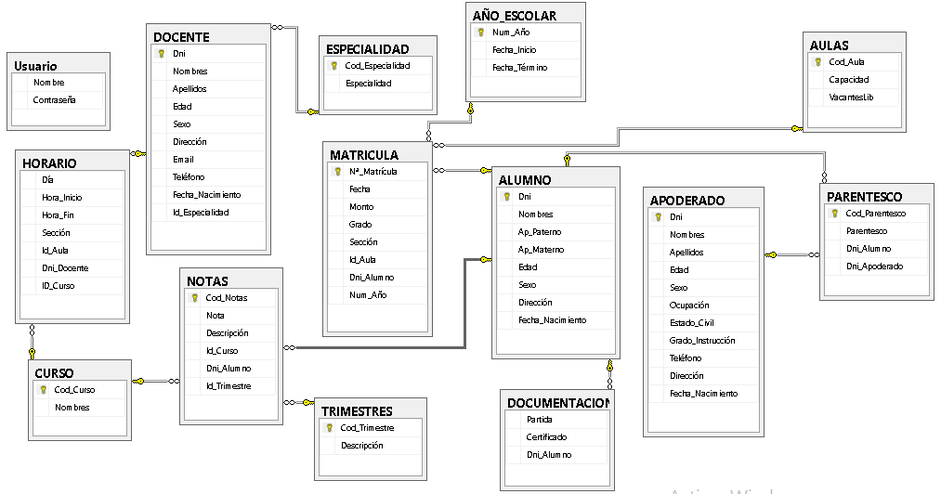

8.2.5. **Construcción de la aplicación**

En esta sección explicaremos sobre el entorno tecnológico que se utilizó para el desarrollo del sistema escritorio, el modelado de la base de datos realizado con el Microsoft SQL Server Management Studio (STSMS).

1. **Plataforma de trabajo**

Para el desarrollo del sistema colegio, utilizaremos las siguientes herramientas:

• Windows 10 Pro

• Visual Basic

• MS SQL*Server* 19

• Visual Studio 19

• Microsoft SQL Server Management Studio (STSMS).•

• Ms Project *2016*

• Microsoft Office 2019

1. **Fase III: Implementación**

En esta sección explicaremos sobre la instalación del sistema Colegio en el ambiente de producción, el desarrollo del manual de usuario en caso de dudas o para conocimiento de nuevos colaboradores del colegio y por último mencionaremos sobre la capacitación del sistema.

* 1. **Instalación y configuración del software**

Los componentes del sistema están alojados en diferentes computadoras como el del administrador, en la secretaria, se debe instalar los recursos necesarios para el funcionamiento del sistema.

* 1. **Fase IV: Revisión y retrospectiva**

Se pudo culminar con todas las tareas asignadas en el tiempo establecido para todos los *Sprint* que conforman nuestro sistema web.

Lo que no salió bien en los Sprintsy nos trajo inconvenientes fueron los siguientes casos:

• Faltó un servicio de control de versiones.

• Atender incidencias notificadas por los usuarios.

• Configuración en el servidor de calidad.

• Ordenadores fallando.

Las recomendaciones que se dieron para resolver los inconvenientes

identificados en las reuniones de retrospectiva fueron:

• Implementar un control de versiones.

• Estrategia para incidencias en producción.

• Realizar un plan de pruebas.

• Definir las versiones del software que trabaja el cliente.

• Coordinar los despliegues después de la hora de trabajo del

laboratorio.

• Capacitación de funciones al equipo *Scrum*.

Cabe destacar que en el servidor de base de datos se realiza una tarea programada que se ejecuta cada día a las 21 horas dejando como resultado un respaldo de la base de datos.

* 1. **Fase V: Lanzamiento**
     1. **Puesta en marcha: implementación final**

La implementación del sistema está en ejecución desde el 08 de diciembre del 2020, los usuarios desde esa fecha lo están usando y se está realizando soporte de aplicación y mejoras al PSC.

* + 1. **Manual del sistema**

En esta sección mostraremos los requisitos necesarios para el uso del PSC, el manual de usuario administrador y estándar, cuyo objetivo es brindar la comprensión de las funcionalidades del sistema web.

**El manual del sistema se puede visualizar en el anexo A.**

* + 1. **Capacitación a los usuarios**

La capacitación a los colaboradores del Colegio se realizó el día 5 de diciembre del 2020, desde las 14 horas hasta las 18 horas, exponiendo el flujo completo del sistema y contestando sus observaciones para el mejor manejo de PSC.

# Anexos

# Anexo A: Manual del sistema

# Manual de colegio

# REQUISITO PARA EL USO DEL SISTEMA WEB

# Procesador:

# Intel Core2Duo 3.00 GHZ o superior.

# Espacio en disco:

# 1 TB mínimo.

# Memoria RAM:

# 4 GB de DDR3 o superior.

**1. ACCEDIENDO AL COLEGIO**

* 1. **Cargando el sistema de escritorio**

**Paso 1:** Esperar que la barra de carga llegue al 100%.

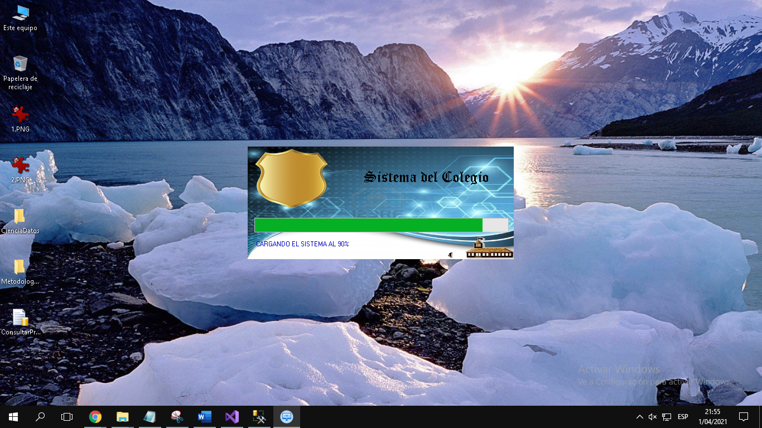

* 1. **Acceder al sistema de escritorio**

**Paso 1:** Primero se cargará la interfaz de Login.

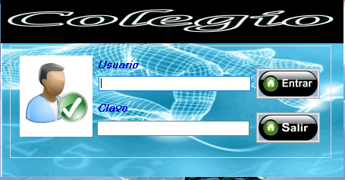

**Paso 2:** El sistema como ayuda le mostrara un mensaje emergente cuando sobreponga el cursor del mouse en la casilla de usuario.

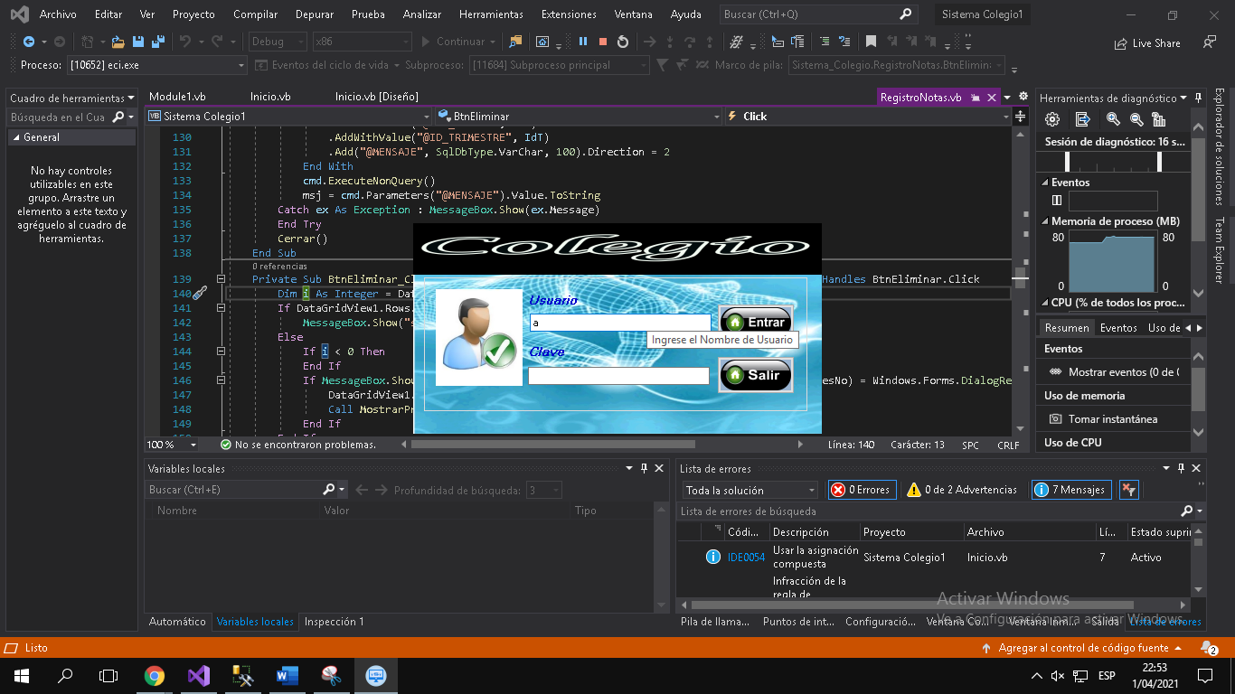

**Paso 3:** El sistema como ayuda le mostrara un mensaje emergente cuando sobreponga el cursor del mouse en la casilla de clave.

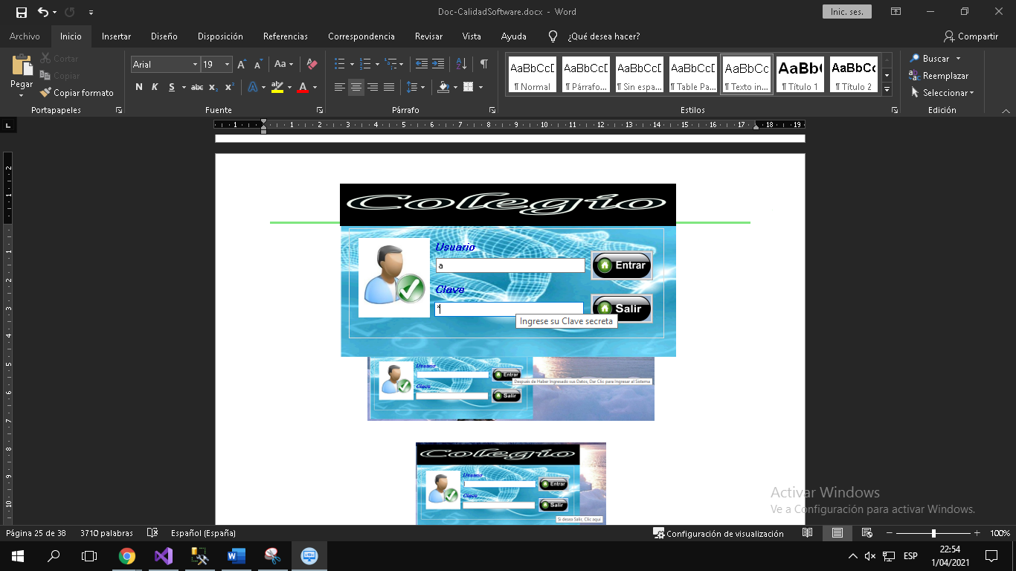

**Paso 4:** El sistema como ayuda le mostrara un mensaje emergente cuando sobreponga el cursor del mouse en el botón entrar.

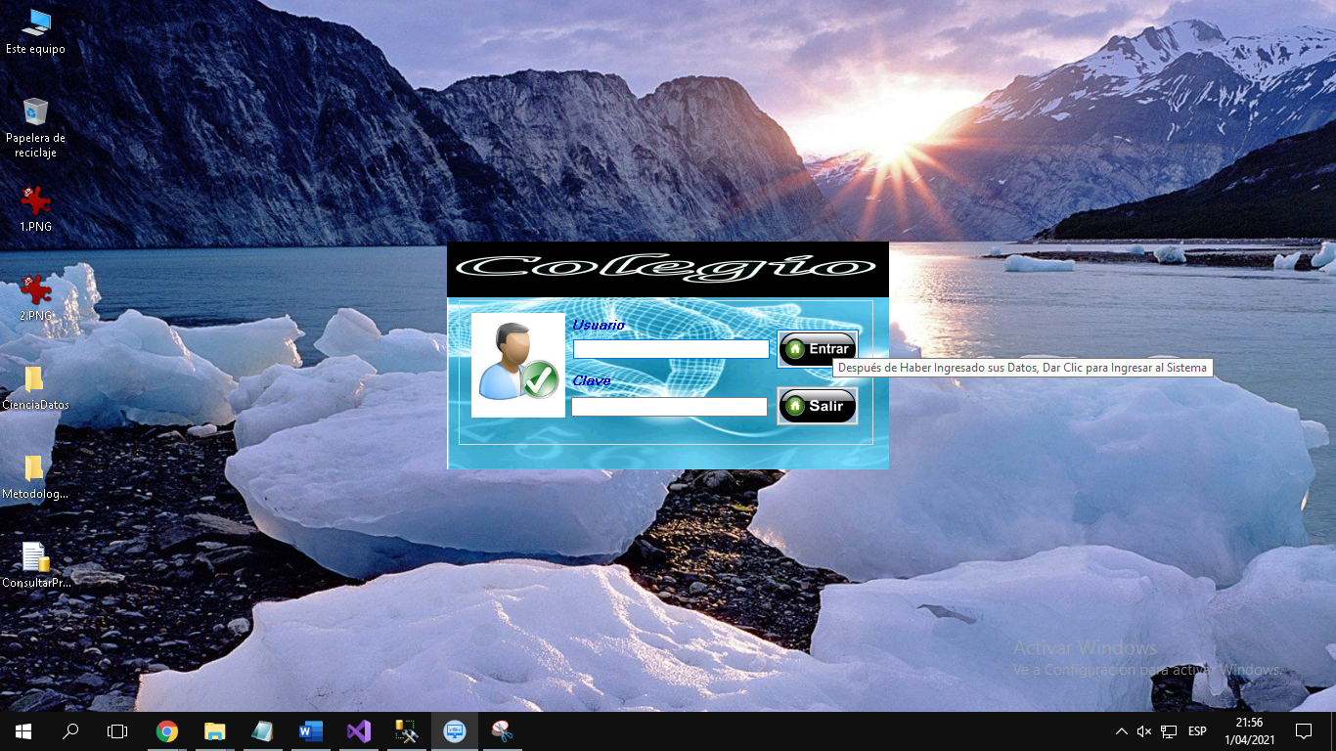

**Paso 5:** El sistema como ayuda le mostrara un mensaje emergente cuando sobreponga el cursor del mouse en el botón salir.

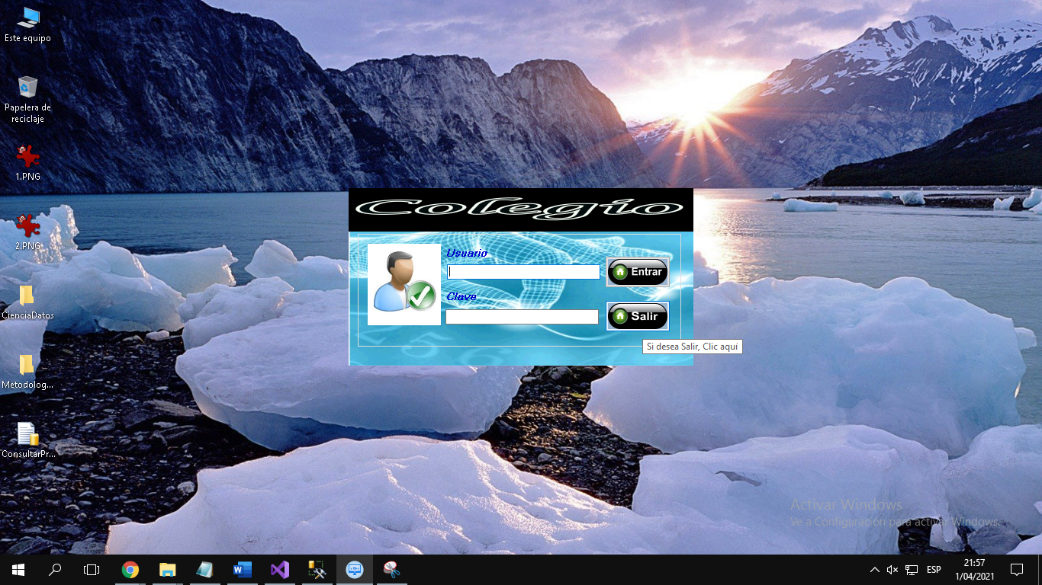

**Paso 6:** Para el ingreso al sistema de colegio se accede de la siguiente manera: Ingrese un usuario con su contraseña respectiva, luego pulse el botón entrar, si los datos ingresados son correctos el botón entrar le permitirá acceder al sistema donde le mostrara un mensaje de Bienvenido Sr(a): nombre_usuario.

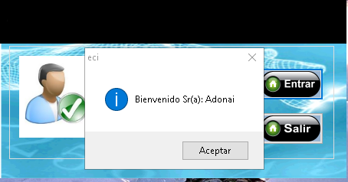

**Paso 7:** Si no hay datos ingresados al apretar el botón entrar este le mostrara un mensaje de Asegúrese de llenar sus Datos Correctamente.

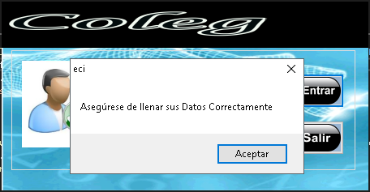

**Paso 8:** Si el usuario y la clave son datos incorrectos al apretar el botón entrar este le mostrara un mensaje de Datos Incorrectos.

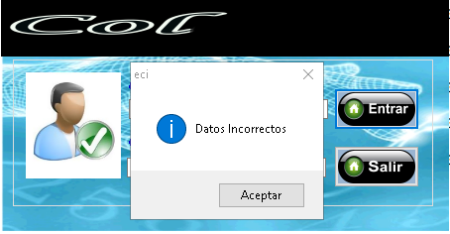

**Paso 9:** Si se apreta el botón salir este le mostrara un mensaje de Esta seguro que Desea Salir?

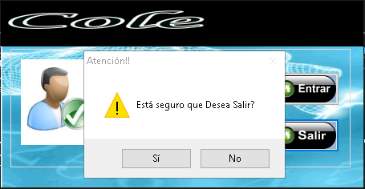

* 1. **Presentación de los módulos del colegio**

En el lado izquierdo se muestra los 7 módulos que conforman el sistema de colegio, también hay un cuadro de control (Iconos) para un acceso más amigable, esto se puede apreciar en la siguiente imagen:

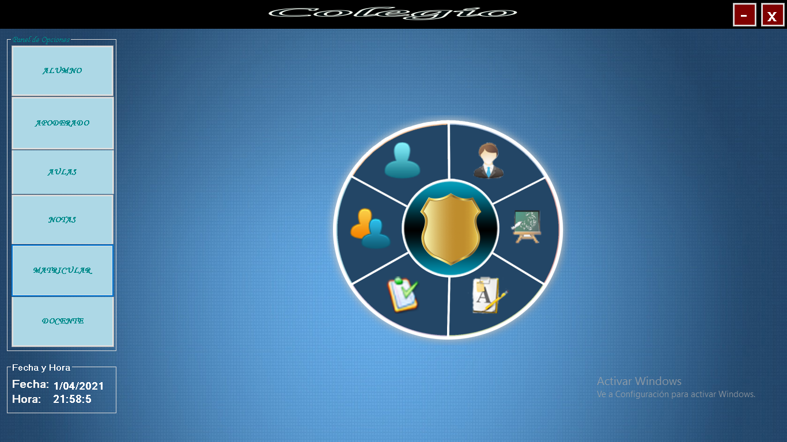

Se menciona cada uno de los módulos que conforman el sistema de colegio:

* + Alumno: En este módulo puede registrar y consultar (DNI y nombre) los datos de los alumnos.
  + Apoderado: En este módulo puede registrar, consultar (DNI y nombre) y definir parentesco entre el representante y el apoderado.
  + Aulas: Este módulo te muestra el estado (Capacidad de las vacantes) del aula.
  + Notas: En este módulo puede registrar, actualizar, eliminar las calificaciones y además se puede consultar (Por bimestre y de manera general) las notas.
  + Matricular: En este módulo puede registrar y actualizar las matrículas.
  + Docente: En este módulo puede registrar. Modificar, consultar (DNI y nombres) datos del docente; y además se puede visualizar su respectivo horario.
  + Año Escolar (Insignia): En este módulo puede generar el año escolar (Inicio y fin)
    1. **Módulo de alumnos**

Para registrar los alumnos hacer clic en el módulo de “Alumnos” y se visualiza 1 formulario:

* Consulta de alumnos: En este formulario puede consultar los alumnos por DNI y nombre.

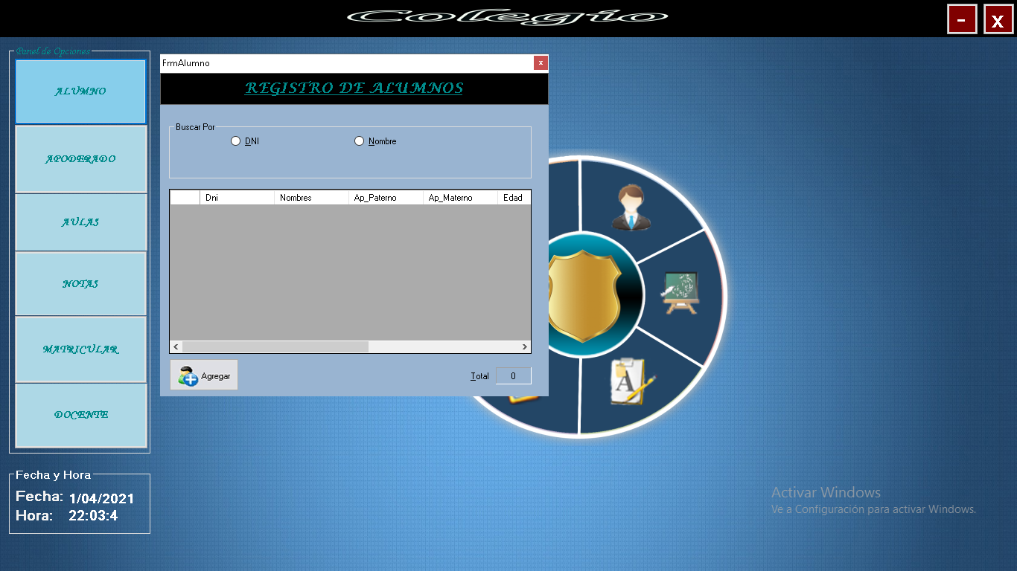

* Registro de alumnos: En este formulario puede registrar los alumnos.

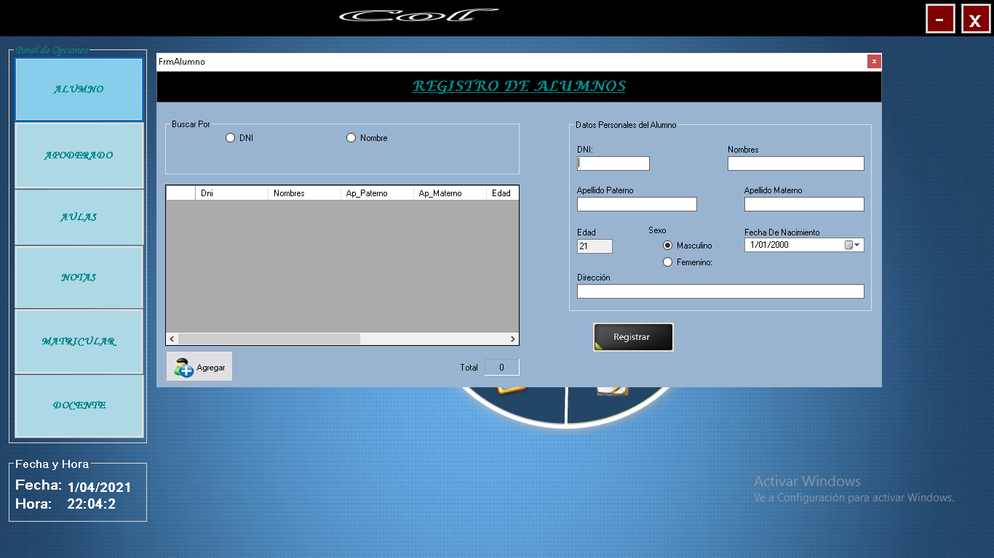

La fecha de nacimiento se puede seleccionar desde una ventana desplegable.

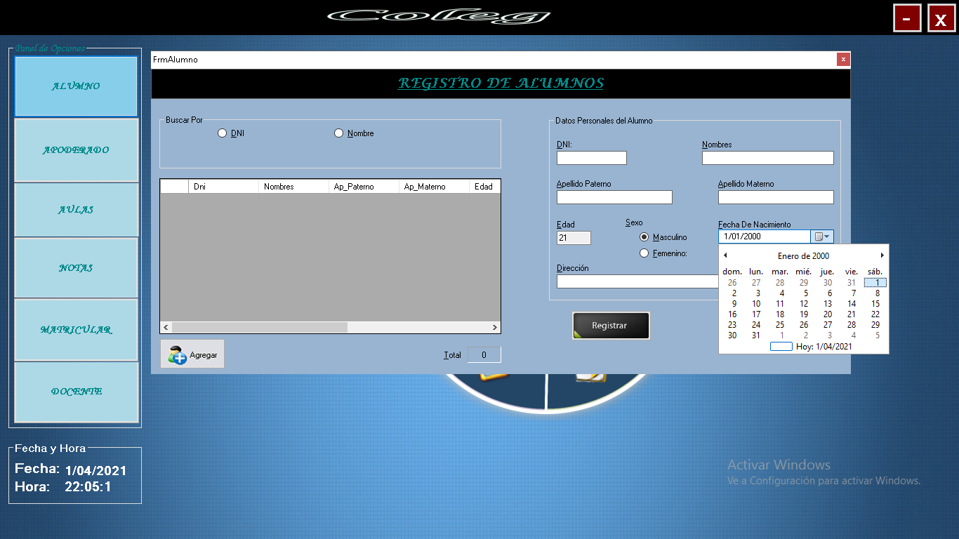

Además, si no se ingresan datos al registrar le mostrara un mensaje de asegúrese de haber llenado todos los campos para continuar.

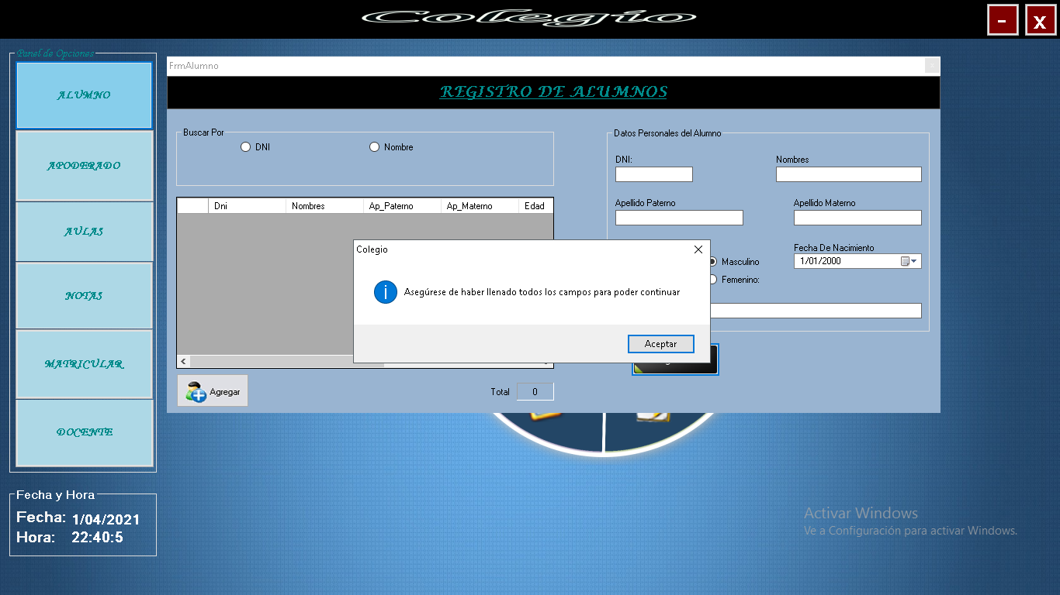

* + 1. **Módulo de apoderados**

Para registrar los apoderados hacer clic en el módulo de “Apoderados” y se visualiza 1 formulario para seleccionar la acción a realizar:

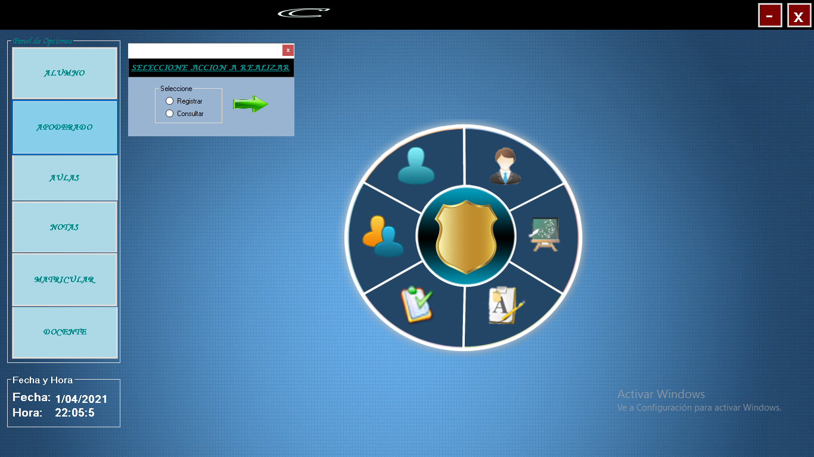

* Consultar de apoderados: En este formulario puede consultar los alumnos por DNI y nombre.

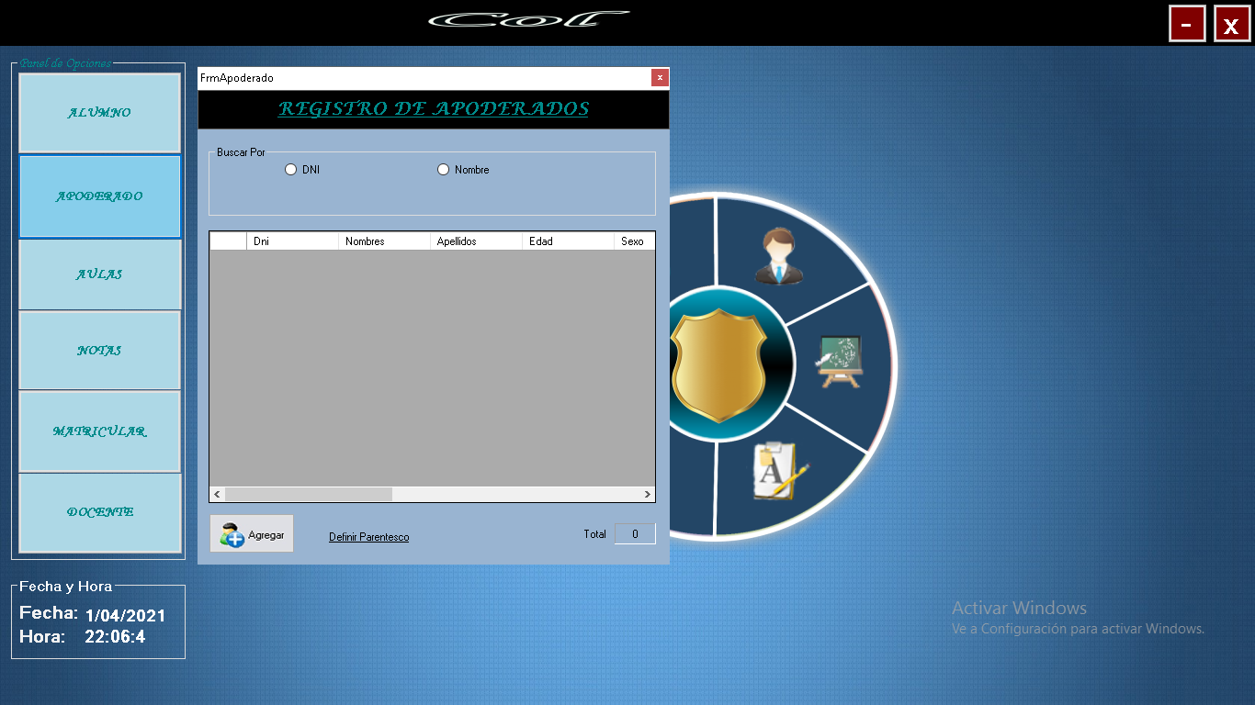

* Registro de apoderados: En este formulario puede registrar los apoderados.

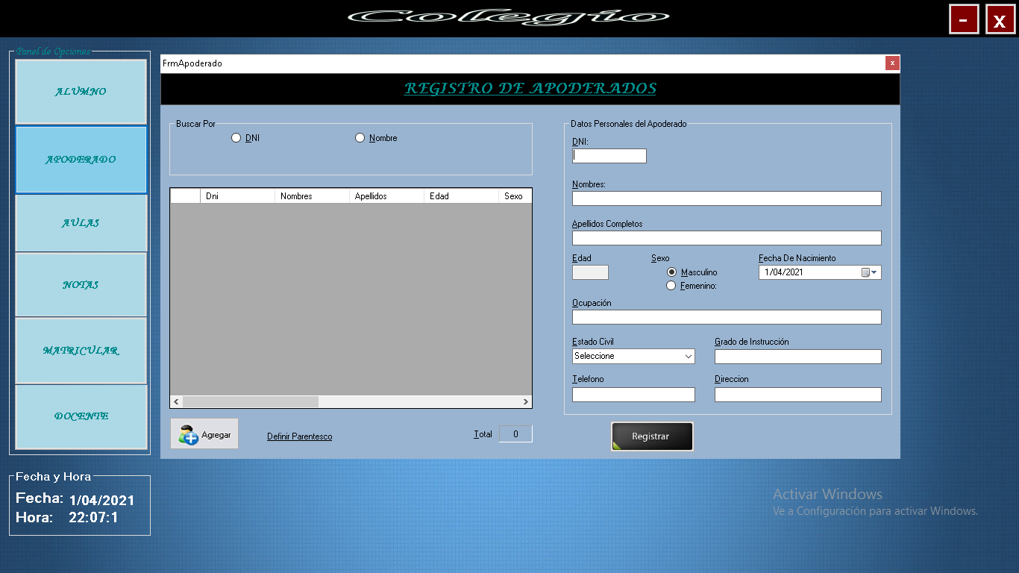

Si no se ingresan datos al registrar le mostrara un mensaje de asegúrese de haber llenado todos los campos para continuar.

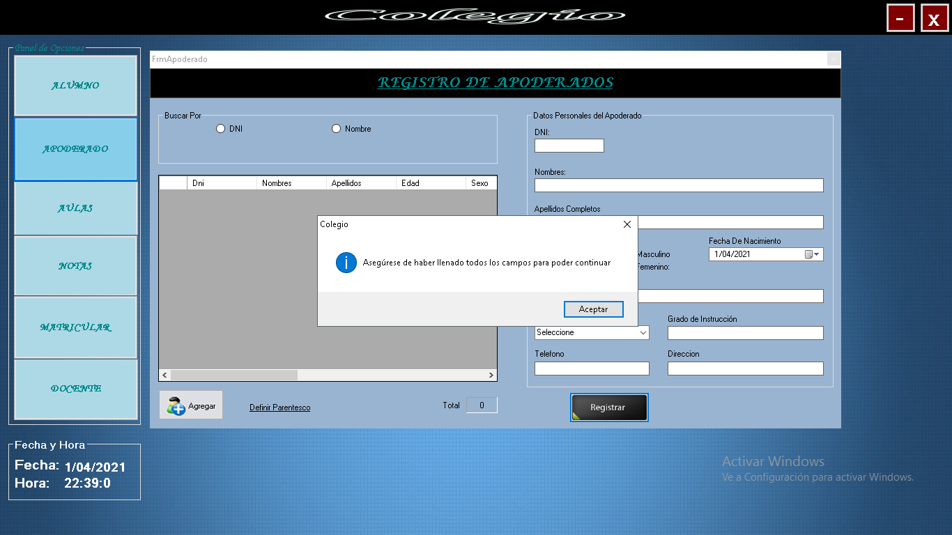

* Registro de parentesco: En este formulario puede registrar los parentescos entre el representante y el apoderado.

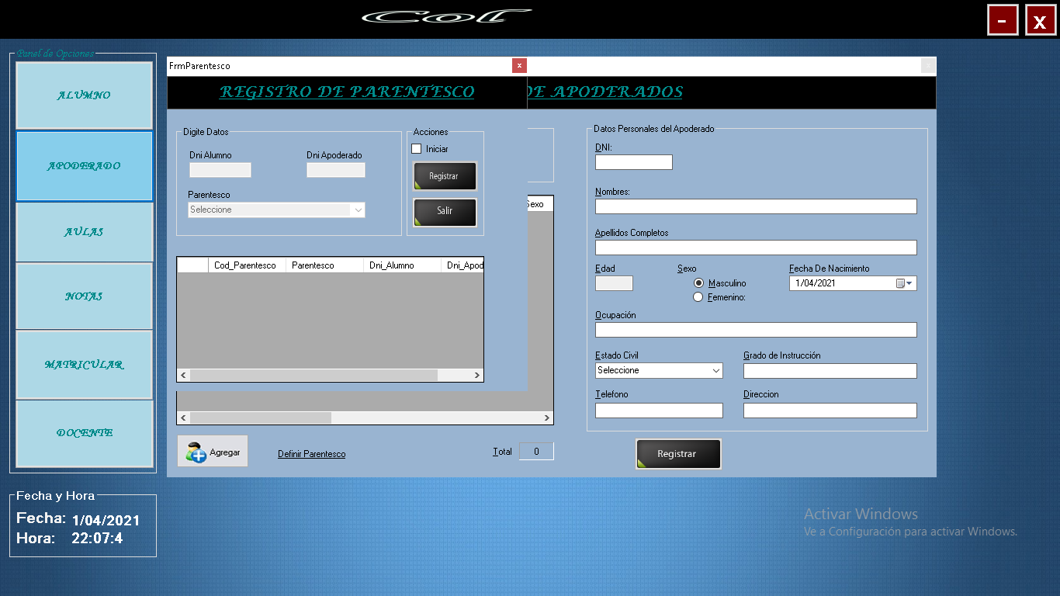

El parentesco se puede seleccionar desde una lista desplegable.

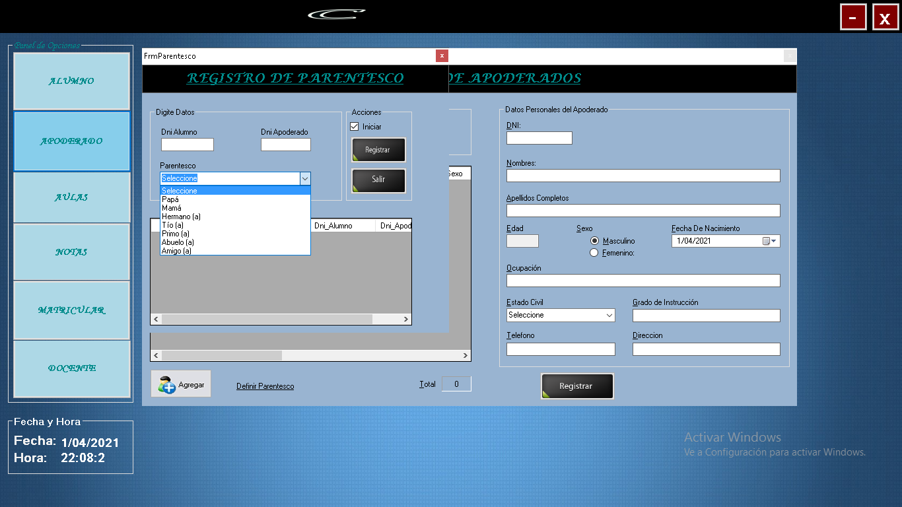

* Consulta de apoderados-alumno: En este formulario puede consultar los apoderados con respecto al parentesco con los alumnos por DNI.

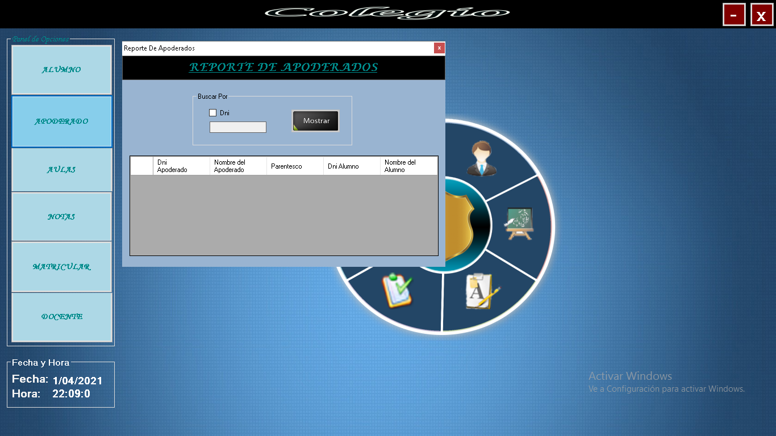

* + 1. **Módulo de Aulas**

Para consular las vacantes por aula hacer clic en el módulo de “Aulas” y se visualiza 1 formulario:

* Listado de alumnos por aula: En este formulario puede visualizar los alumnos por aula.

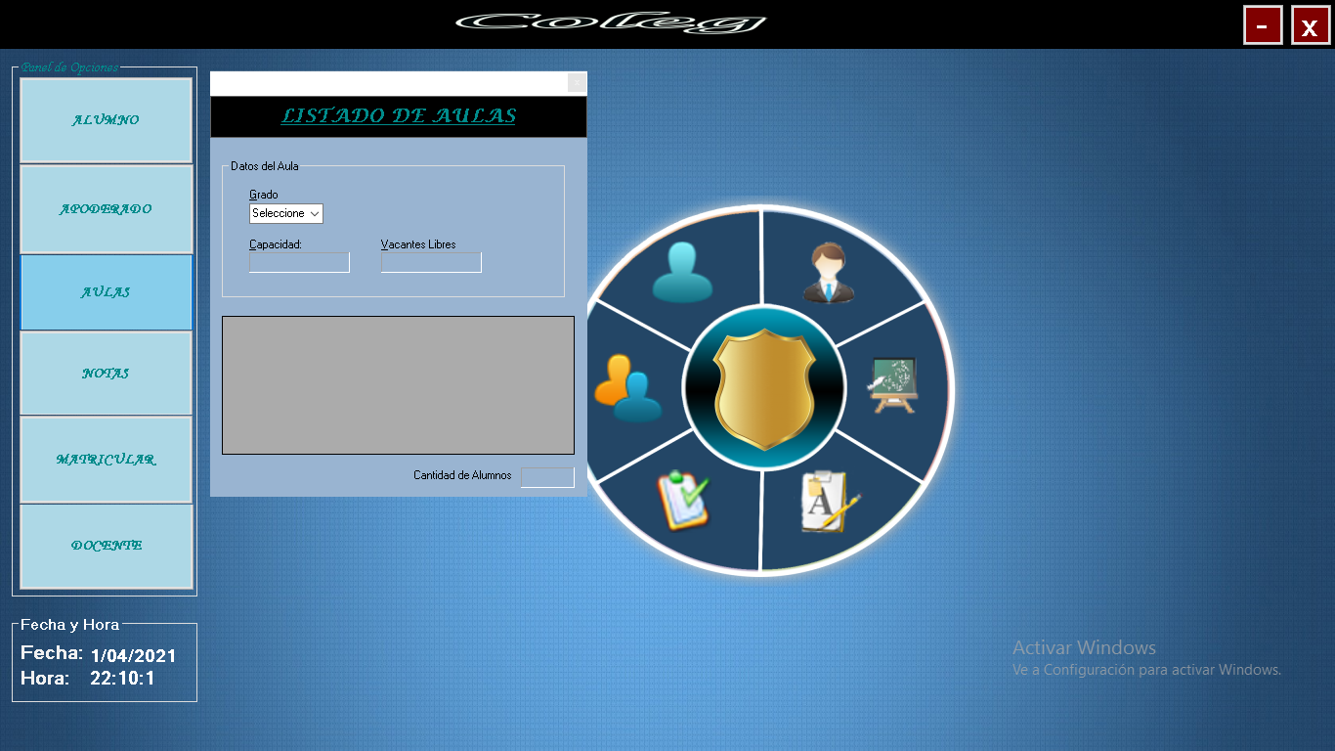

El grado se puede seleccionar desde una lista desplegable.

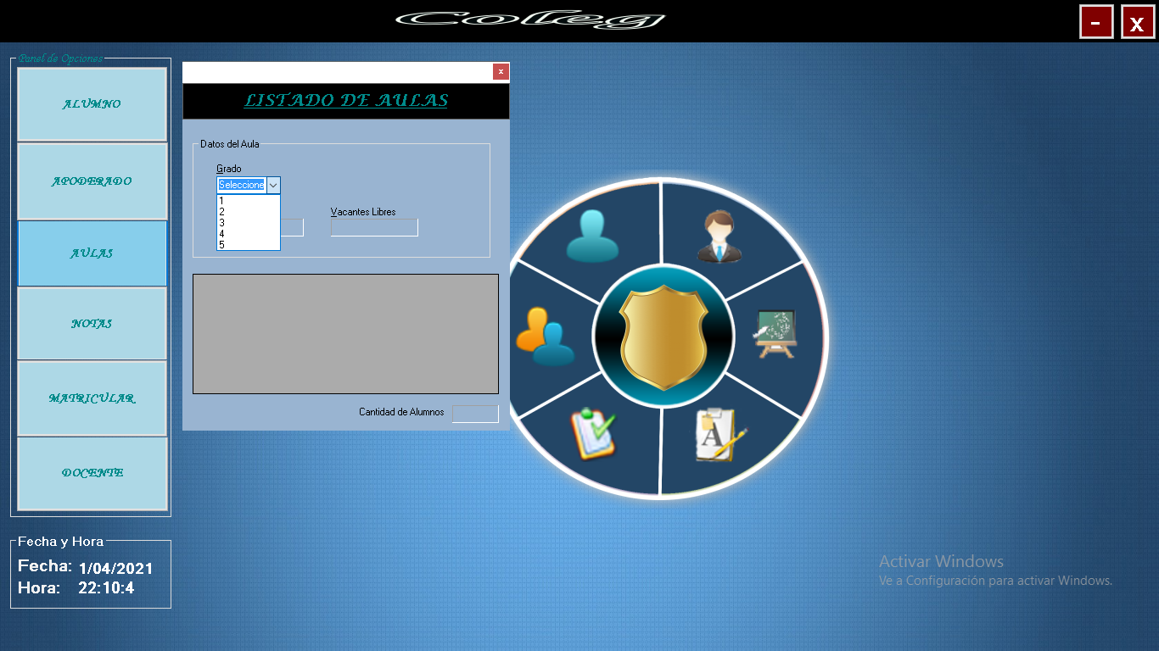

* + 1. **Módulo de Notas**

Para registrar las notas hacer clic en el módulo de “Notas” y se visualiza 1 formulario para seleccionar la acción a realizar:

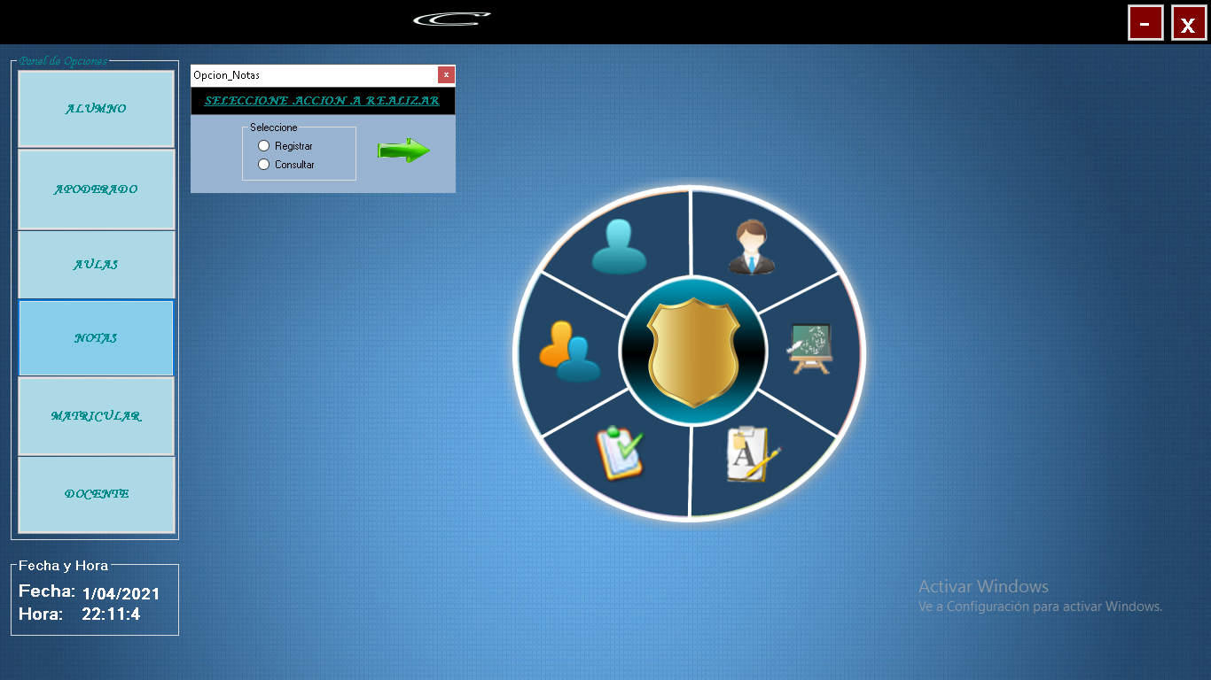

* Registrar notas: En este formulario puede registrar, actualizar y eliminar las notas.

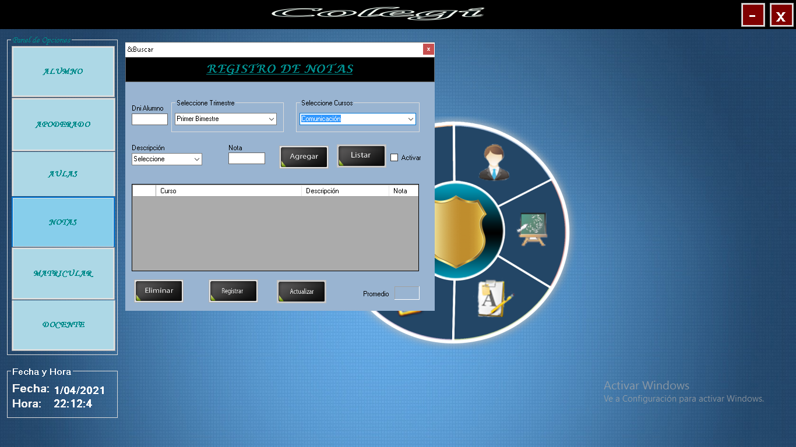

La selección de los cursos se puede seleccionar desde una lista desplegable.

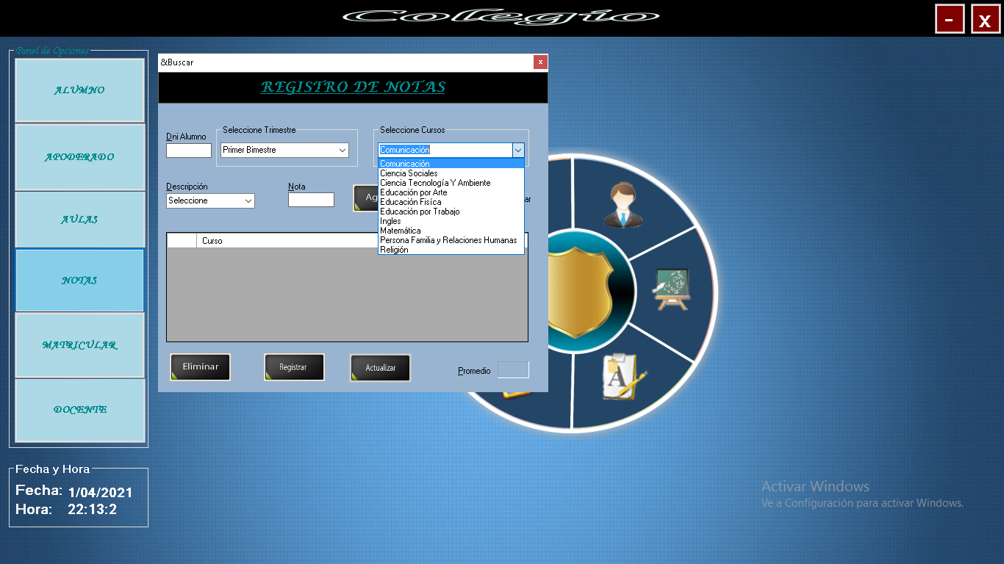

Los tipos de notas se puede seleccionar desde una lista desplegable.

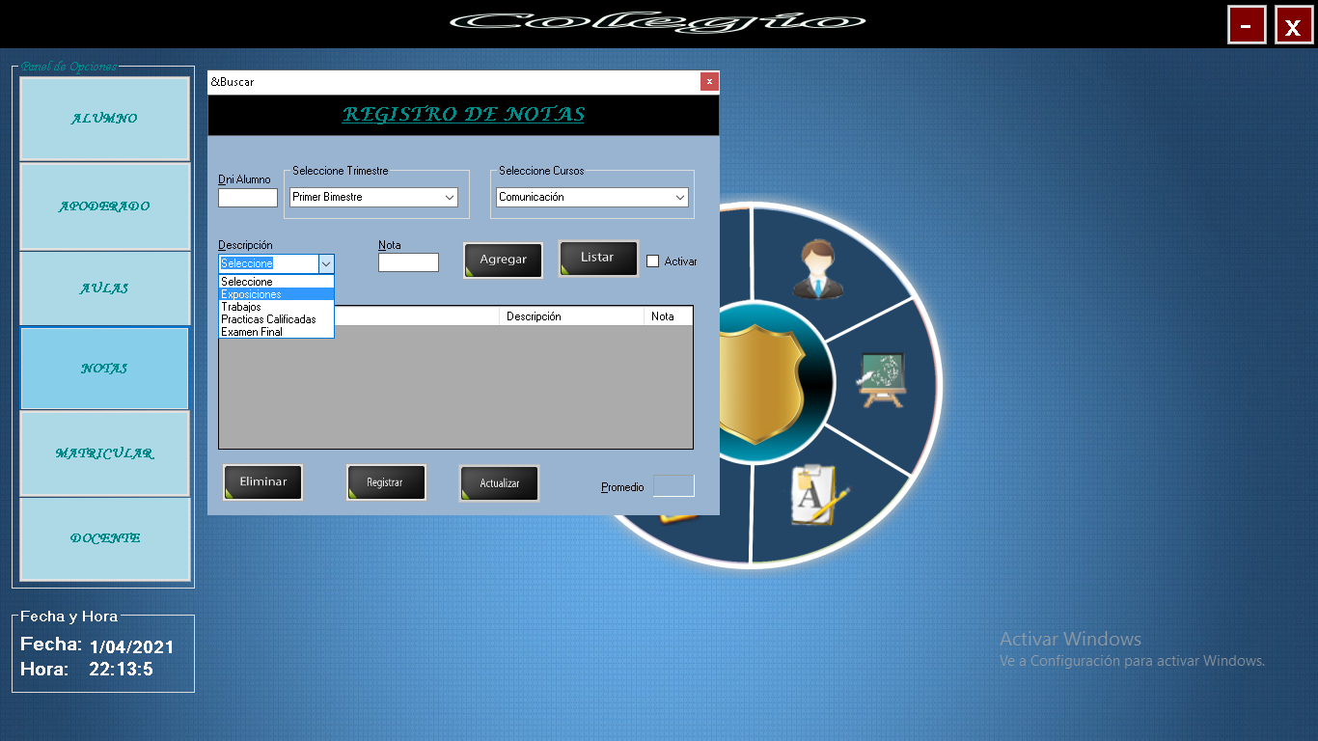

Si no se ingresan datos al registrar le mostrara un mensaje de asegúrese de llenar los campos.

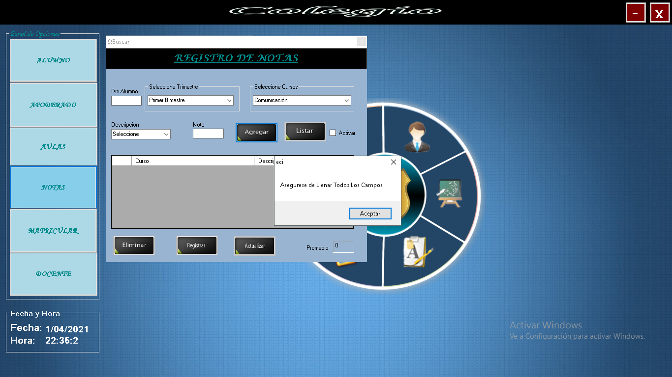

Para consultar las notas hacer clic en el módulo de “Notas” y se visualiza 1 formulario para seleccionar la acción a realizar:

* Consultar de notas: En este formulario puede consultar las de los alumnos por Bimestre y general.

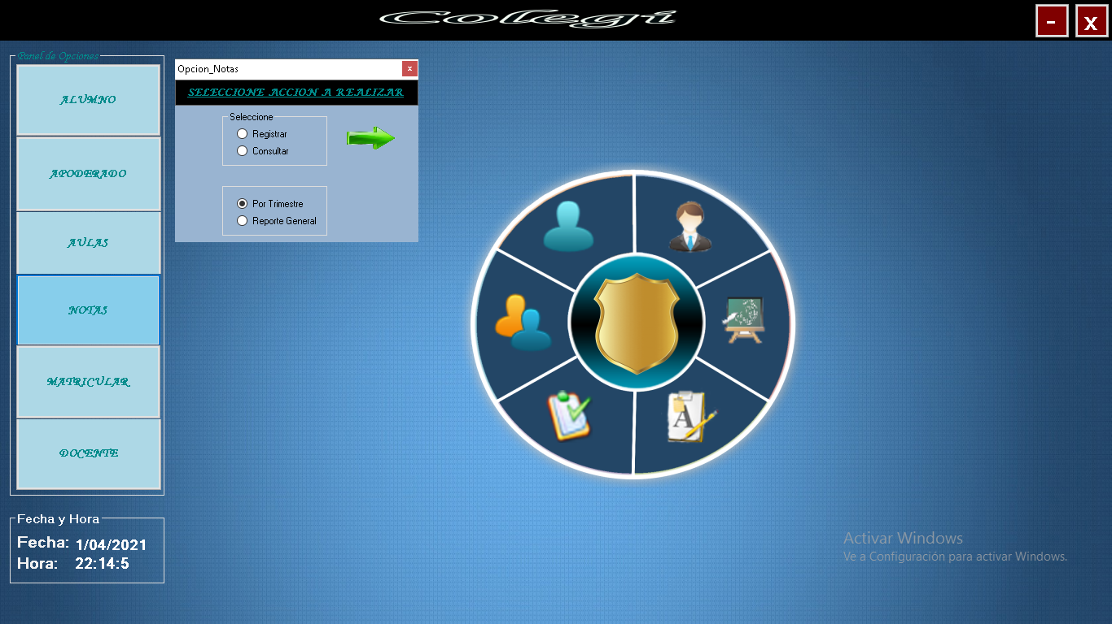

* Consulta de notas por Bimestre: En este formulario puede consultar las notas de los alumnos por Bimestre.

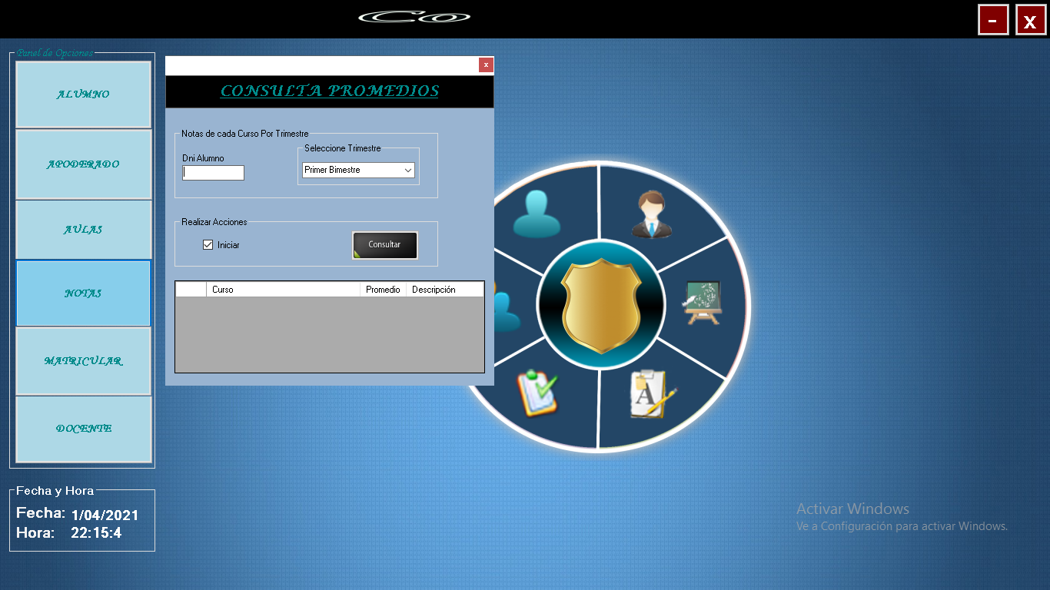

* Consulta de notas por General: En este formulario puede consultar las notas de los alumnos de manera general.

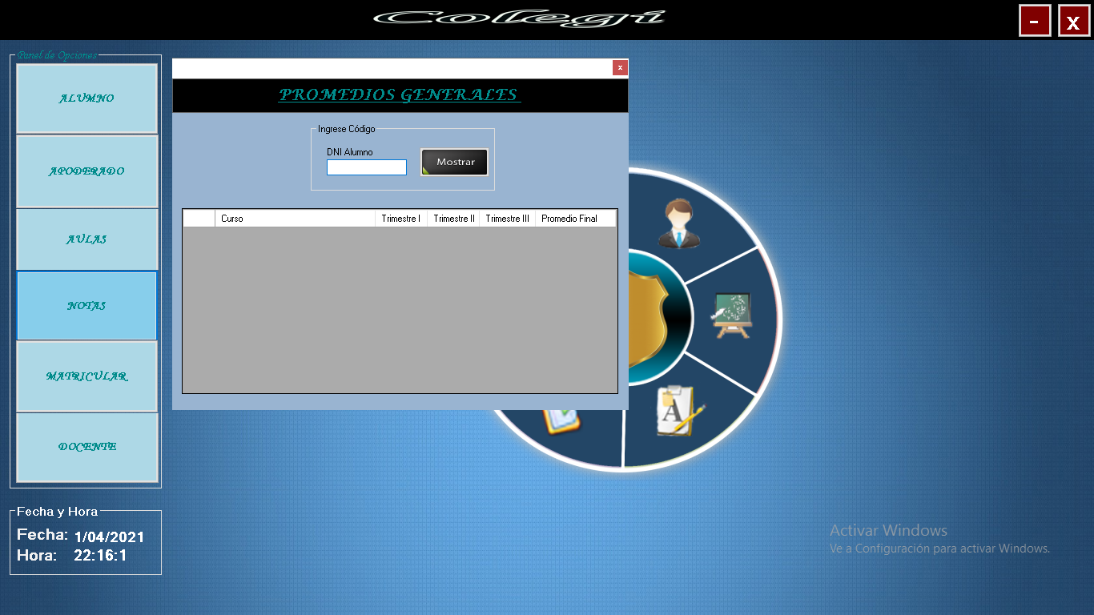

Si no se ingresan datos al consultar le mostrara un mensaje de Debe ingresar el DNI del Alumno.

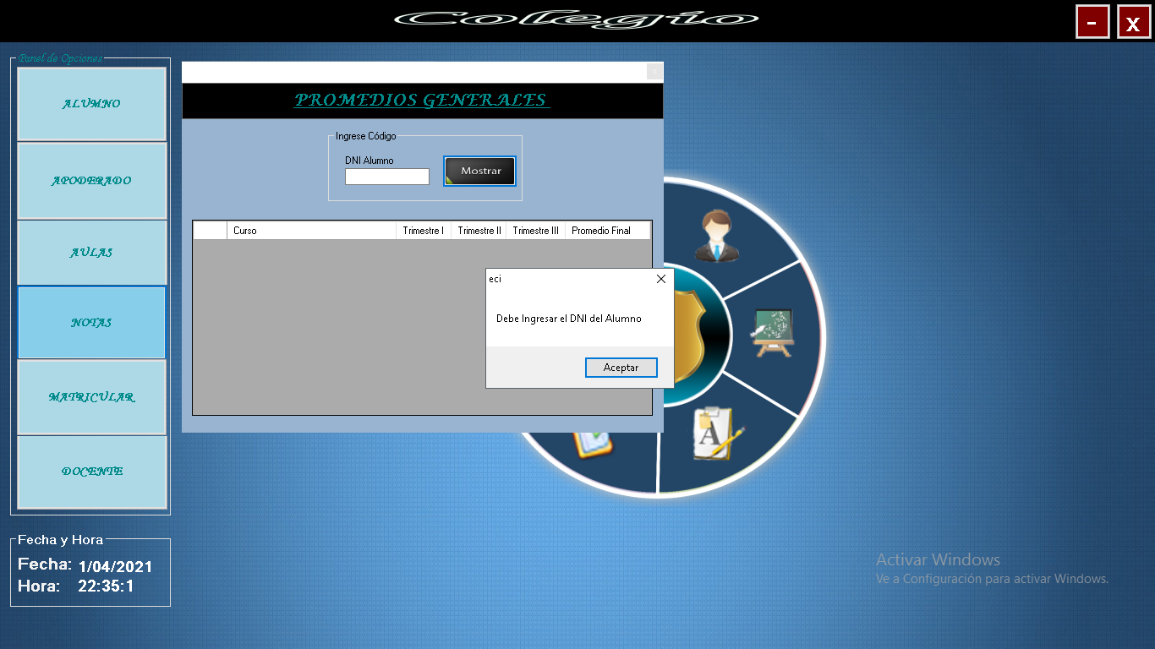

* + 1. **Módulo de Matricular**

Para registrar las matrículas hacer clic en el módulo de “Matricular” y se visualiza 1 formulario para seleccionar la acción a realizar:

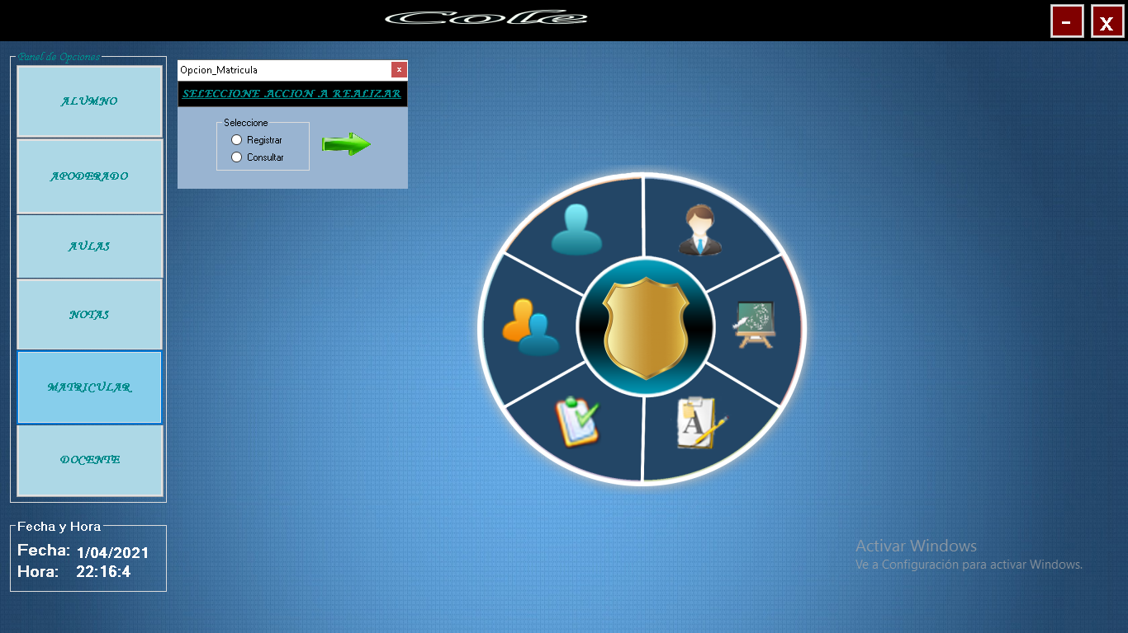

* Registrar matriculas: En este formulario puede registrar, actualizar y consultar las matrículas.

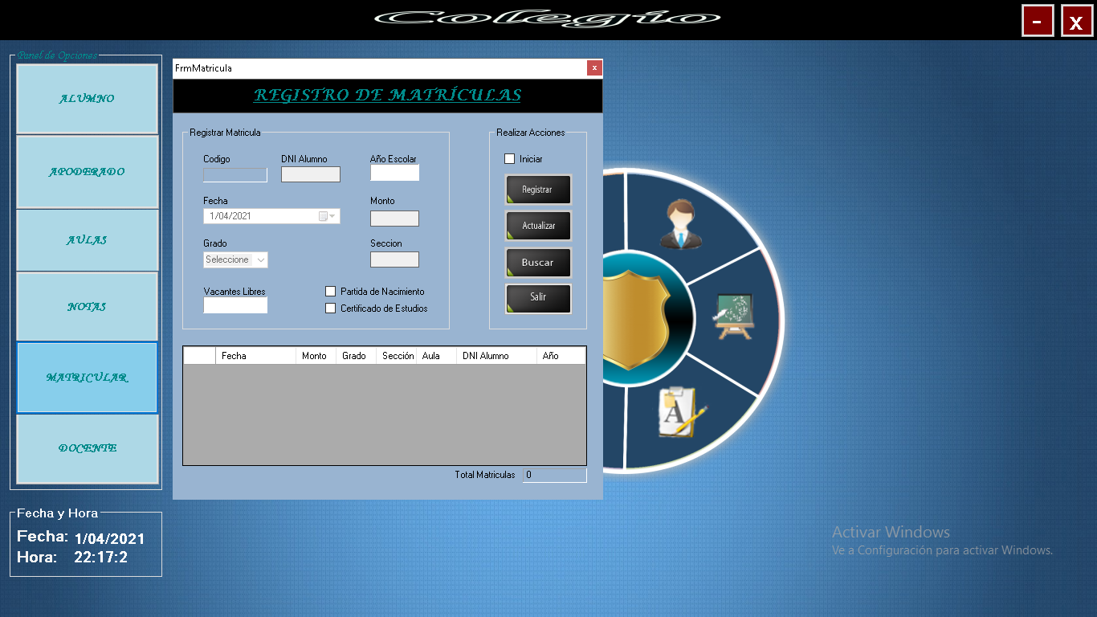

La fecha se puede seleccionar desde una ventana desplegable.

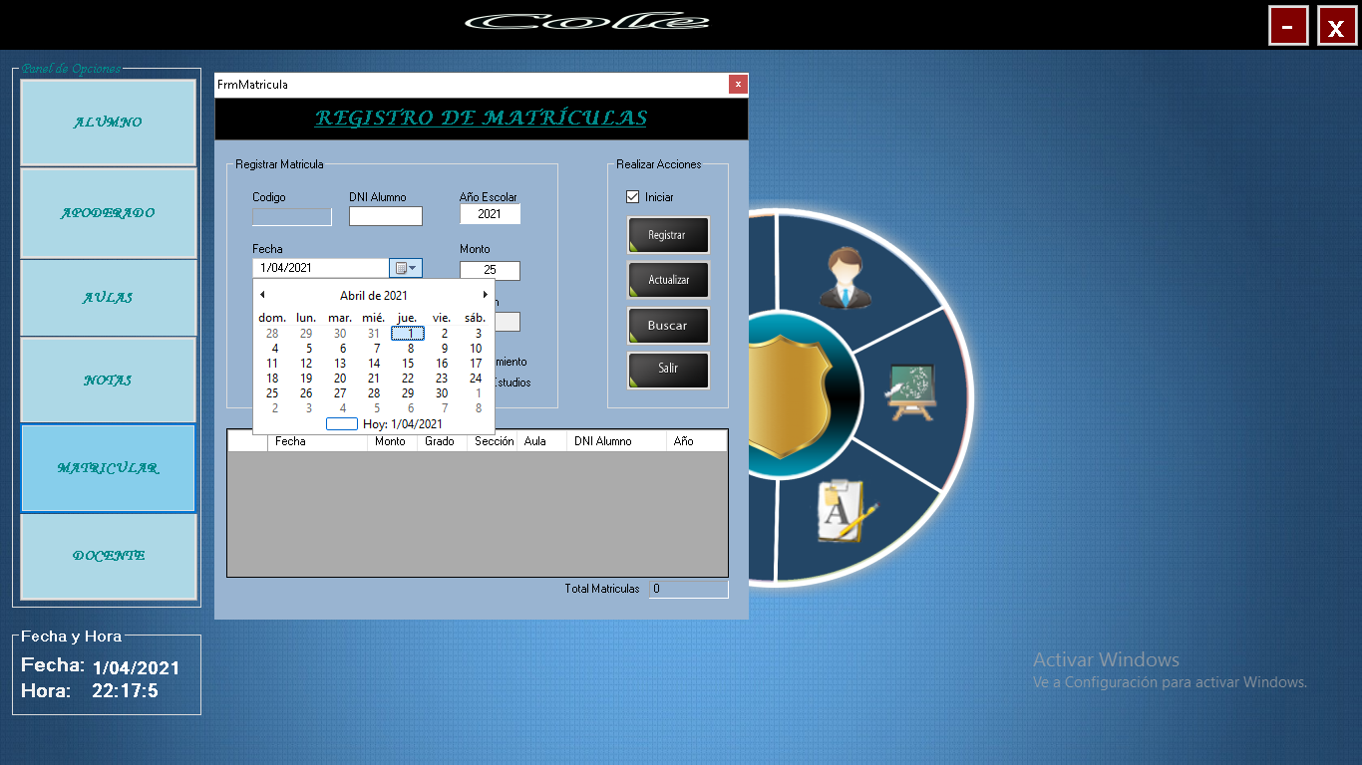

Los grados se pueden seleccionar desde una lista desplegable.

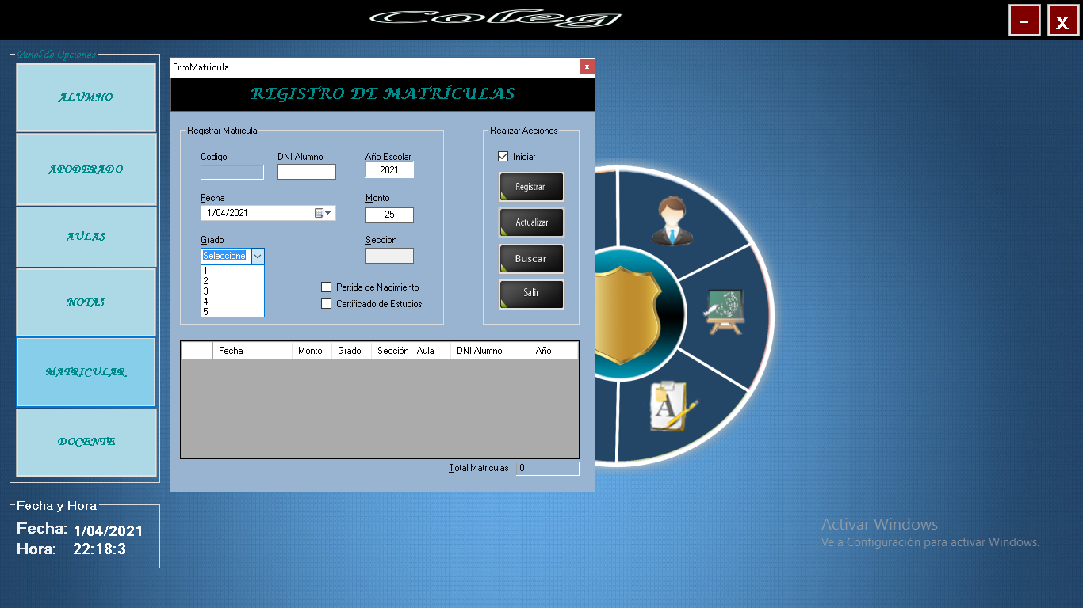

* Consulta de recaudado de matrículas: En este formulario puede consultar lo recaudado de matrículas de los alumnos por día y por año.

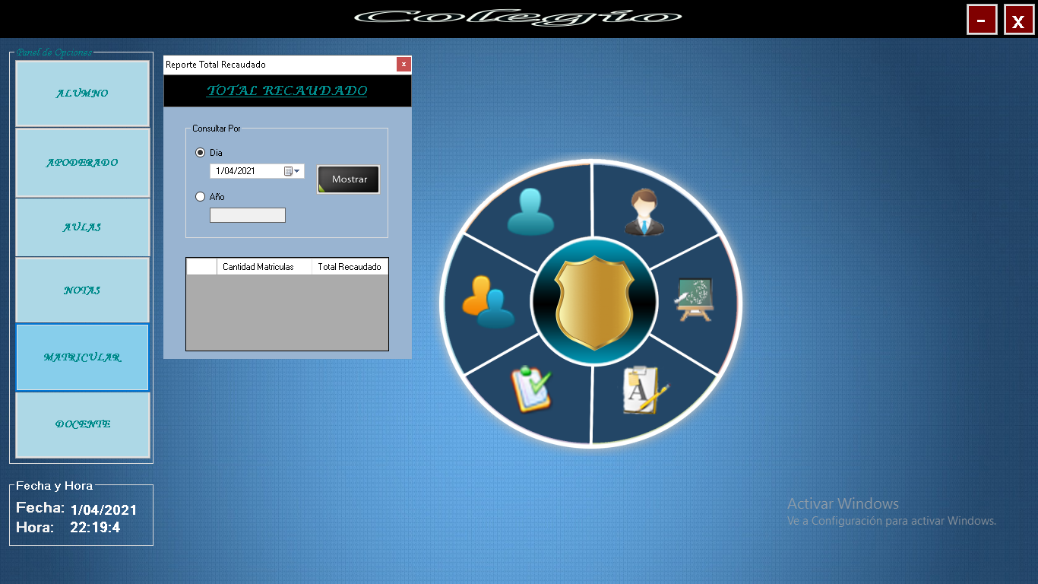

El día se puede seleccionar desde una ventana desplegable.

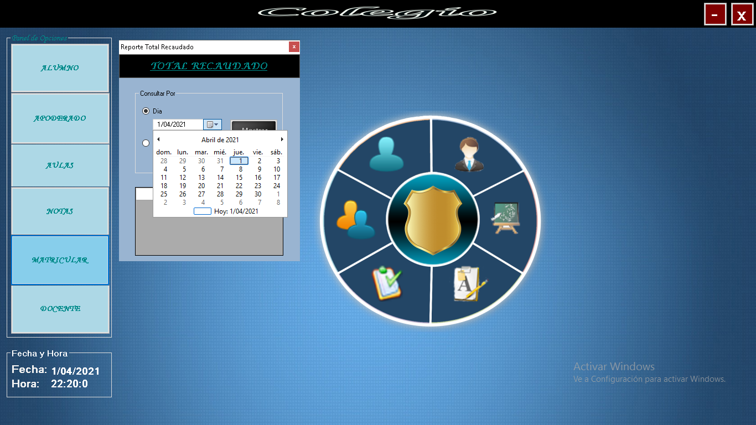

Si no se ingresan datos al consultar le mostrara un mensaje de Ingrese Año a Consultar.

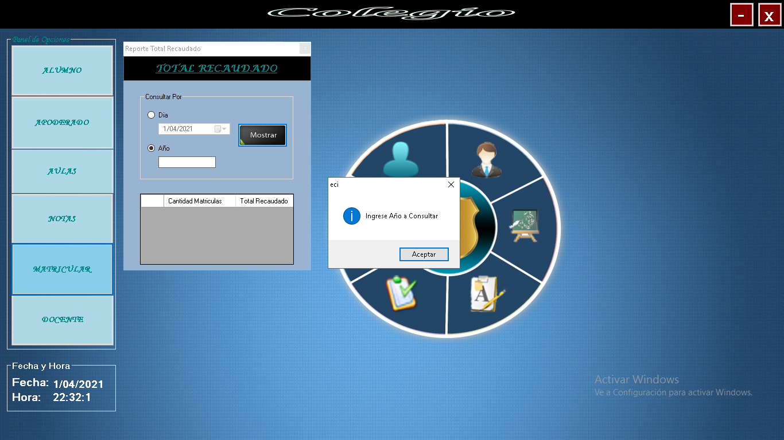

* + 1. **Módulo de Docente**

Para registrar los docentes hacer clic en el módulo de “Docentes” y se visualiza 1 formulario para seleccionar la acción a realizar:

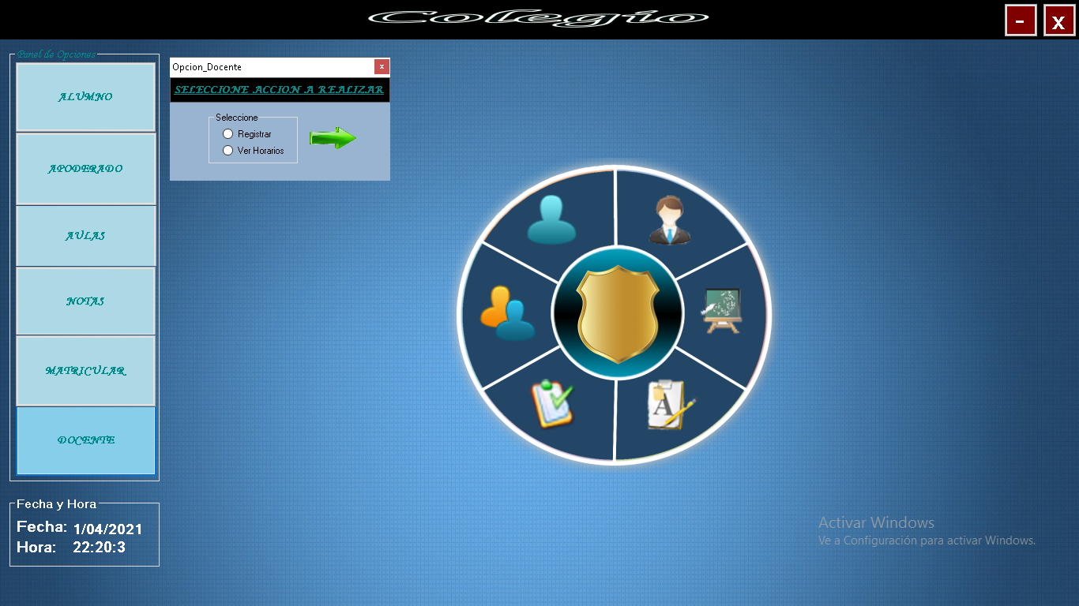

* Registrar docentes: En este formulario puede registrar, actualizar y consultar los docentes.

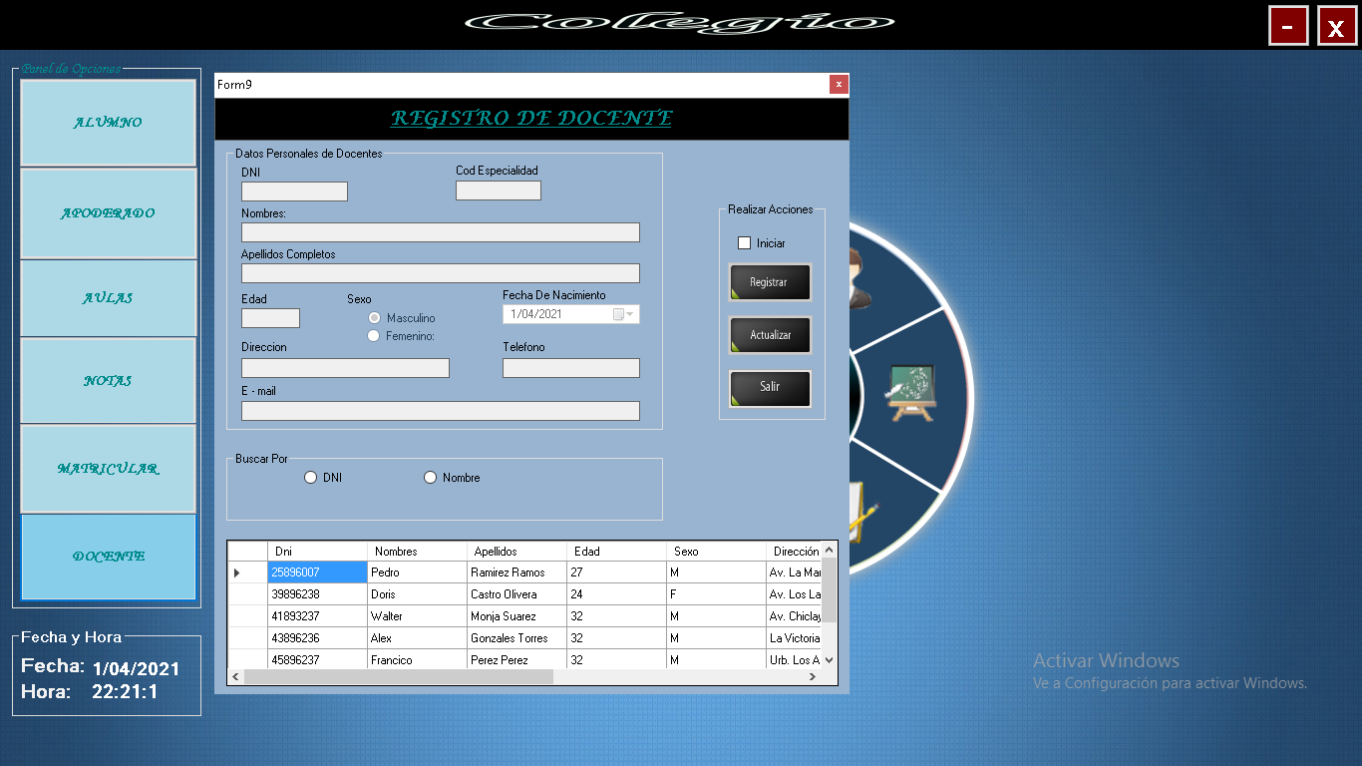

La fecha de nacimiento se puede seleccionar desde una ventana desplegable.

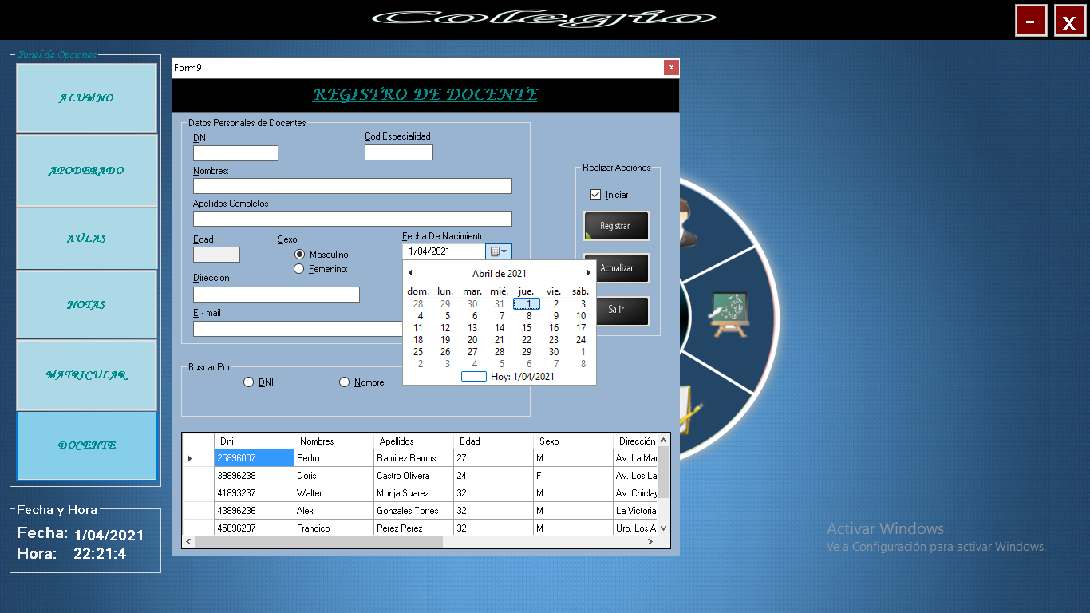

* Consulta de horarios de docentes: En este formulario puede consultar los horarios de los docentes.

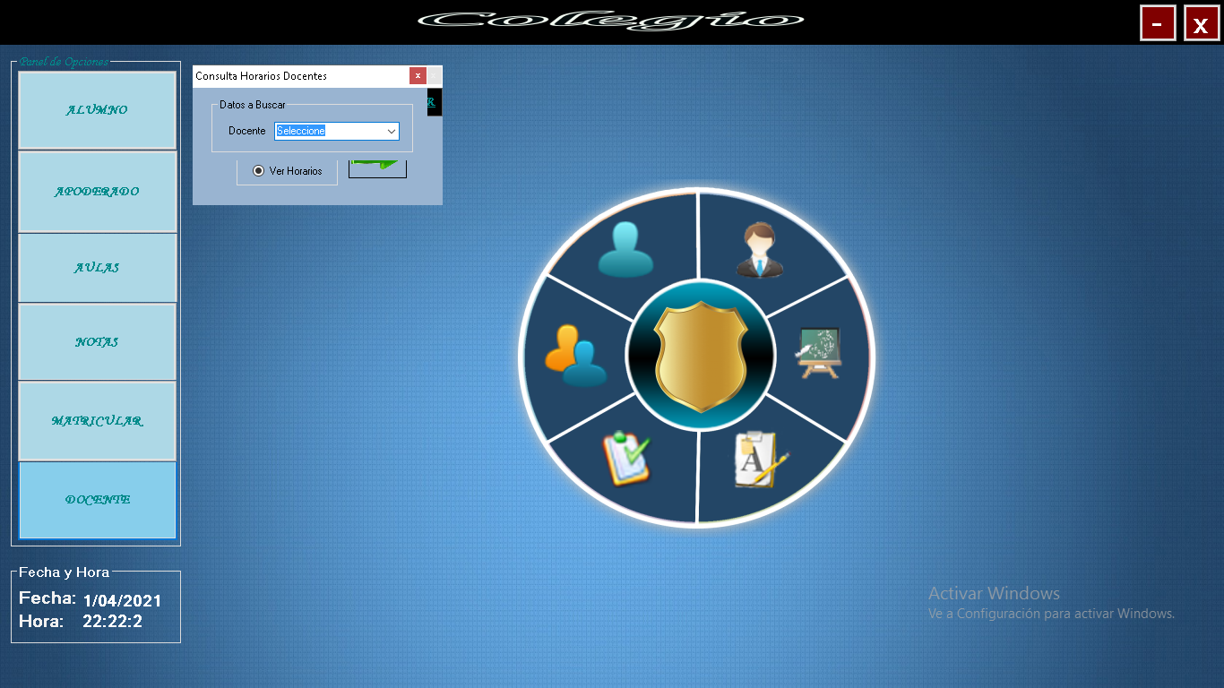

Los docentes se pueden seleccionar desde una lista desplegable.

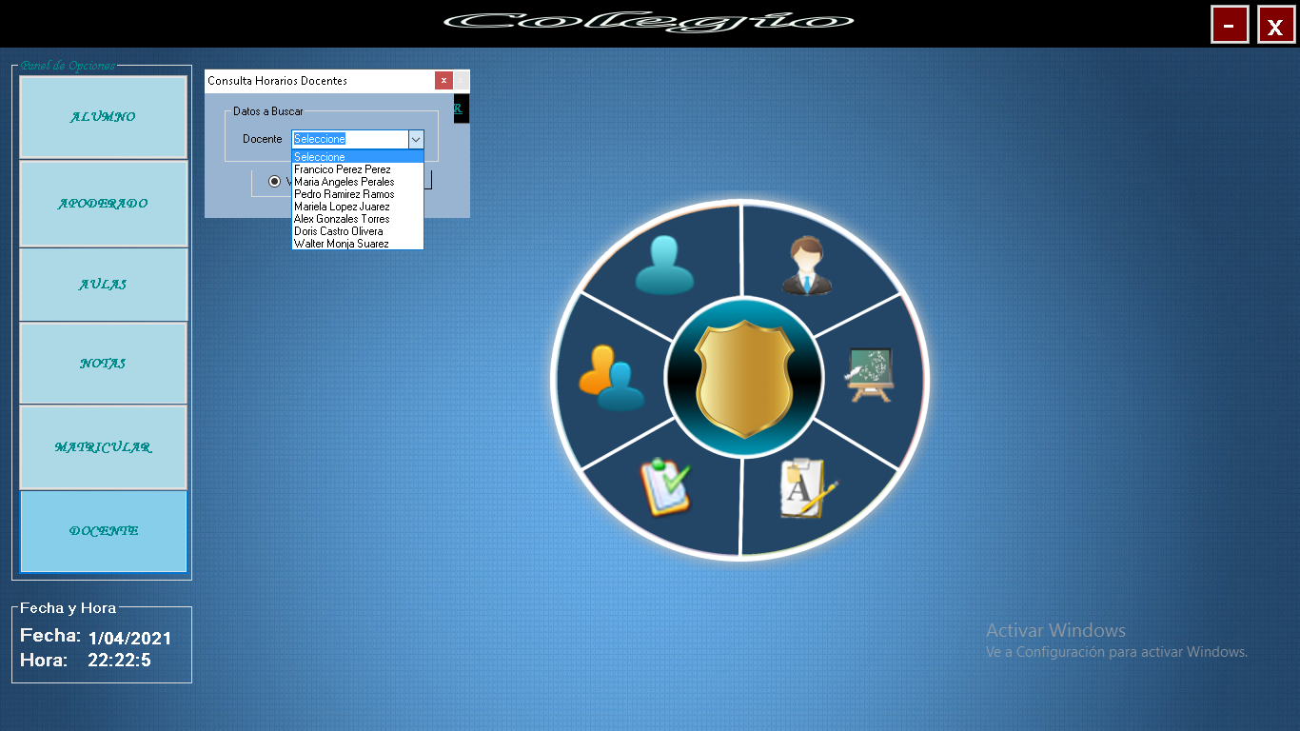

El horario del docente aparecerá al seleccionar al docente.

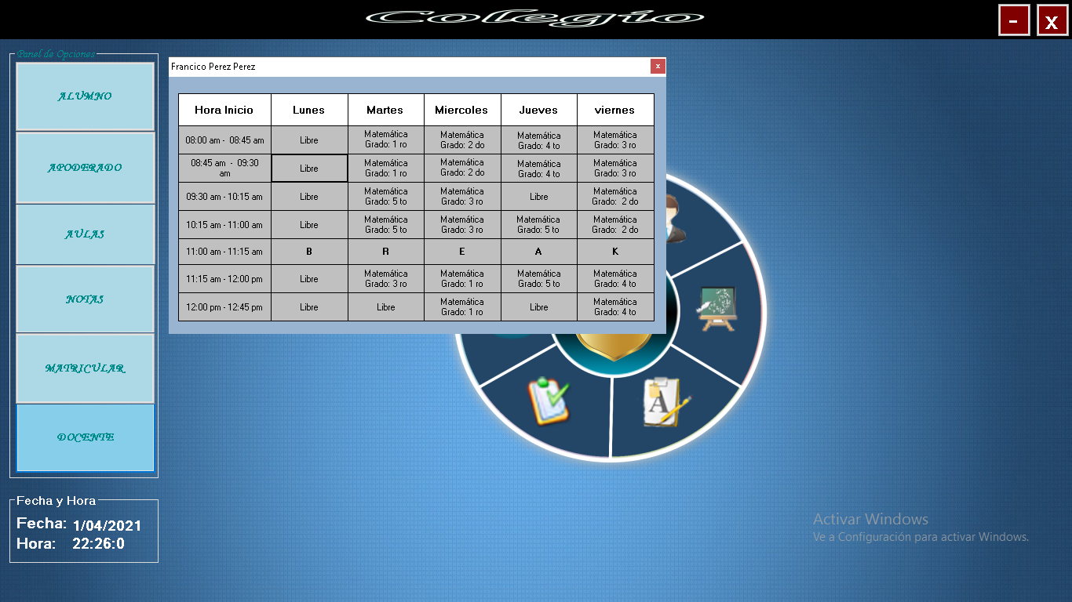

* + 1. **Módulo de Año Escolar**

Para registrar el año escolar hacer clic en el módulo de “Año Escolar” y se visualiza 1 formulario:

* Registrar año escolar: En este formulario puede registrar el inicio y fin del año escolar.

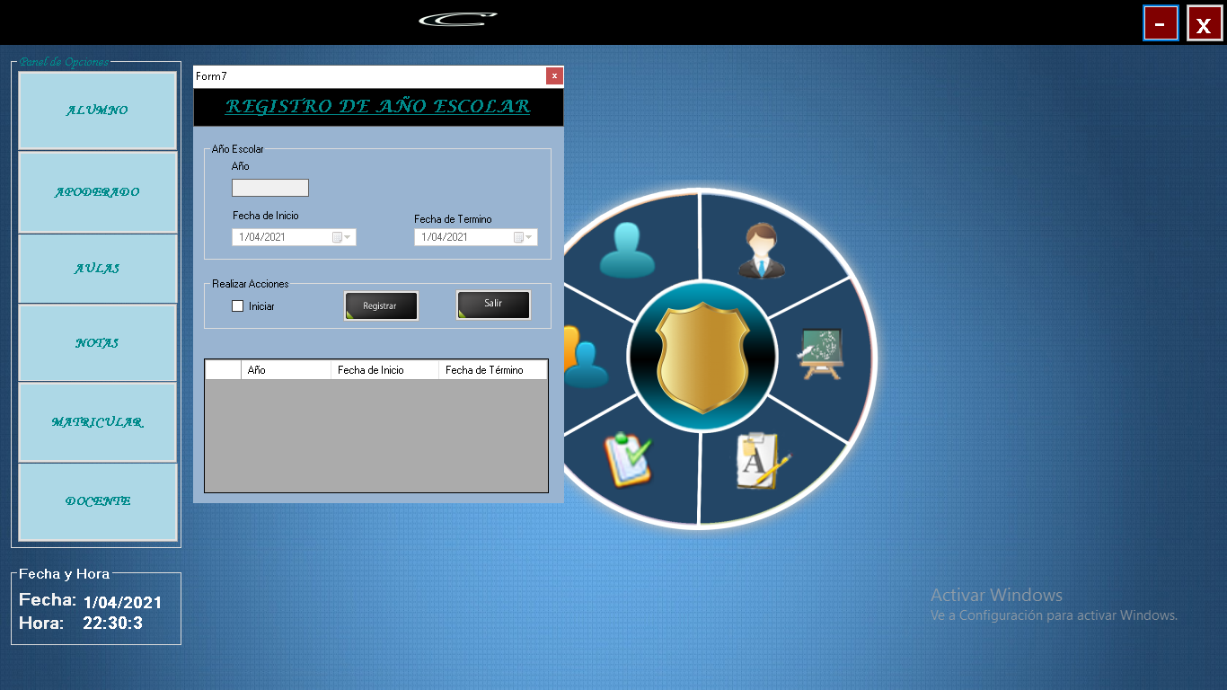

Si no se ingresan datos al registrar le mostrara un mensaje de Asegúrese de haber llenado todos los campos para continuar.

